空调照明系统节能率计算书
居住建筑

工程名称 | 新建项目
工程地点 | 湖北-孝感
设计编号
建设单位
设计单位
设 计 人
审 核 人
审 定 人
设计日期 | 2024年12月26日

采用软件 | 能耗计算BESI2024
软件版本 | 20240430(SP1)
研发单位 | 北京绿建软件股份有限公司
正版授权码 | T18307137110
目 录
1 建筑概况 5
2 计算依据 5
3 计算要求 5
3.1 计算目标 5
3.2 计算方法 6
4 软件介绍 6
5 气象数据 6
5.1 气象地点 6
5.2 逐日干球温度表 7
5.3 逐月辐照量表 7
5.4 峰值工况 7
6 围护结构 8
6.1 工程材料 8
6.2 围护结构作法简要说明 8
6.3 体形系数 9
6.3.1 体形系数 9
6.3.2 楼层信息表 9
6.4 窗墙比 10
6.4.1 窗墙比 10
6.5 天窗 10
6.5.1 天窗屋顶比 10
6.5.2 天窗热工 10
6.6 屋顶 10
6.6.1 屋顶构造一 10
6.7 外墙 11
6.7.1 外墙相关构造 11
6.7.2 标准指定的外墙平均传热系数计算方法 11
6.7.3 外墙平均热工特性 12
6.8 架空或外挑楼板 13
6.8.1 挑空楼板构造一 13
6.9 分户墙 13
6.9.1 户间隔墙构造一 13
6.10 楼梯间隔墙或封闭外走廊隔墙 14
6.10.1 楼梯间隔墙构造一 14
6.11 楼板 14
6.11.1 控温房间楼板构造一 14
6.12 通往封闭空间的户门 14
6.13 通往非封闭空间或户外的户门 14
6.14 外窗热工 14
6.14.1 外窗 14
6.14.2 外遮阳类型 15
6.14.3 总体热工性能 15
6.15 有效通风面积 33
6.16 可见光透射比 33
6.17 窗地面积比 33
7 围护结构概况 33
8 设计建筑 34
8.1 房间类型 34
8.1.1 房间参数表 34
8.1.2 作息时间表 34
8.2 系统类型 34
8.2.1 系统分区 34
8.2.2 热回收参数 36
8.3 制冷系统 36
8.3.1 默认冷源 36
8.3.2 多联机/单元式空调能耗 37
8.4 供暖系统 37
8.4.1 默认热源 37
8.4.2 多联机/单元式热泵能耗 37
8.5 空调风机 38
8.5.1 独立新排风 38
8.5.2 风机盘管 38
8.6 照明 38
8.7 负荷分项统计 38
8.8 逐月负荷表 39
8.9 逐月电耗 40
9 参照建筑 41
9.1 房间类型 41
9.1.1 房间参数表 41
9.1.2 作息时间表 41
9.2 系统类型 41
9.3 制冷系统 41
9.3.1 多联机/单元式空调能耗 41
9.4 供暖系统 42
9.4.1 多联机/单元式热泵能耗 42
9.5 空调风机 42
9.5.1 独立新排风 42
9.6 照明 42
9.7 负荷分项统计 42
9.8 逐月负荷表 43
9.9 逐月电耗 44
10 计算结果 45
11 绿色建筑性能评估得分 45
12 附录 49
12.1 工作日/节假日人员逐时在室率(%) 49
12.2 工作日/节假日照明开关时间表(%) 49
12.3 工作日/节假日设备逐时使用率(%) 50
12.4 工作日/节假日空调系统运行时间表(1:开,0:关) 50
12.5 工作日/节假日新风运行时间表(%) 51

建筑概况
工程名称 | 新建项目
工程地点 | 湖北-孝感
地理位置 | 北纬：30.95° | 东经：113.92°
建筑面积(m²) | 地上7234 地下0
建筑层数 | 地上7 地下0
建筑高度（m） | 地上28.8 地下0.0
建筑体积(m³) | 26040.63
建筑外表面积(m²) | 12993.93
北向角度 | 90
结构类型
外墙太阳辐射吸收系数 | 0.75
屋顶太阳辐射吸收系数 | 0.75
控温期 | 供冷期:6.14-8.31,供暖期:11.30-2.28

计算依据
1. 《绿色建筑评价标准》(GB/T50378-2019)
2. 《民用建筑绿色性能计算标准》(JGJ/T 449-2018)
3. 《建筑能效标识技术标准》(JGJ/T 288-2012)
4. 《建筑节能与可再生能源利用通用规范》GB55015-2021
5. 《夏热冬冷地区居住建筑节能设计标准》JGJ 134-2010
6. 《民用建筑热工设计规范》GB50176-2016
7. 《建筑幕墙、门窗通用技术条件》GB/T31433-2015

计算要求

计算目标
《绿色建筑评价标准》(GB/T50378-2019) 第7.2.8条：采取措施降低建筑能耗，评价总分值10分。建筑能耗相比国家现行有关建筑节能标准降低10%，得5分；降低20%，得10分。
《绿色建筑评价标准》(GB/T50378-2019) 第9.2.1条：采取措施进一步降低建筑供暖空调系统的能耗，评价总分值30分。建筑供暖空调系统能耗相比国家现行有关建筑节能标准降低40%，得10分；每再降低10%，再得5分；最高得30分。

计算方法
建立参照建筑，参照建筑的热工参数、采暖空调照明形式及设备满足现行国家节能标准要求。
根据现行行业标准《民用建筑绿色性能计算标准》JGJ/T449的相关规定，分别计算设计建筑及参照建筑的供暖空调和照明系统能耗，计算其节能率并进行得分判定。
即：建筑综合节能率 （7.2.8条）＝ （参照建筑全年采暖空调照明耗电量 － 设计建筑全年采暖空调照明耗电量） / 参照建筑全年采暖空调照明耗电量 × 100%
建筑采暖空调节能率 （9.2.1条）＝ （参照建筑全年采暖空调耗电量 － 设计建筑全年采暖空调耗电量） / 参照建筑全年采暖空调耗电量 × 100%

软件介绍
本报告内容由能耗计算BESI2024计算并输出，能耗计算BESI以CAD为平台，内置DOE2内核，可与建筑节能模型无缝对接，精准快速得到动态理想负荷，完美支持从《建筑能效标识技术标准》到《绿色建筑评价标准》要求的节能率，以及建筑全能耗的计算；软件充分考虑工程实际需求，从冷热源、输配水泵到末端风机，覆盖了常见暖通设备的能耗计算；并支持灵活的采暖供冷期、系统划分、运行策略设置等功能以及强大的结果数据分析。

气象数据

气象地点
湖北-武汉, 《中国建筑热环境分析专用气象数据集》

逐日干球温度表
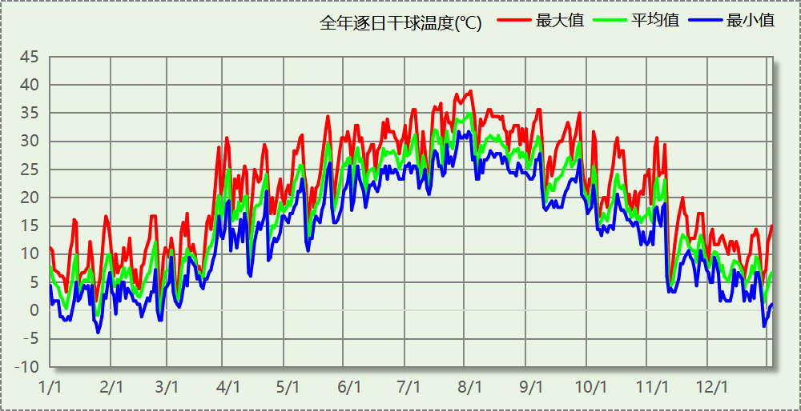

逐月辐照量表
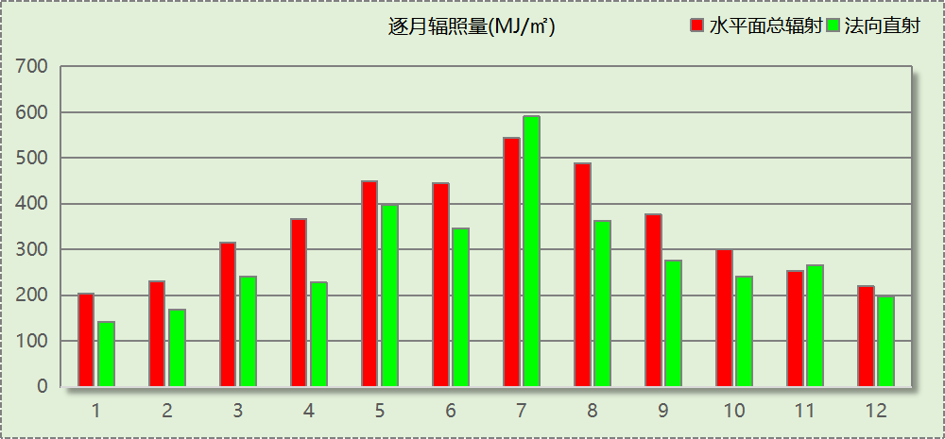

峰值工况
气象数据 | 时刻 | 干球温度(℃) | 湿球温度(℃) | 含湿量(g/kg) | 焓值(kj/kg)
最热 | 07月31日15时 | 38.9 | 27.8 | 19.6 | 89.5
最冷 | 01月24日04时 | -3.9 | -3.9 | 2.5 | 2.3

围护结构

工程材料
材料名称 | 导热系数λ | 蓄热系数S | 密度ρ | 比热容Cp | 蒸汽渗透  系数u | 数据来源
材料名称 | W/(m.K) | W/(㎡.K) | kg/m³ | J/(kg.K) | g/(m.h.kPa) | 数据来源
水泥砂浆 | 0.930 | 11.370 | 1800.0 | 1050.0 | 0.0210 | 民用建筑热工设计规范 GB50176-2016
石灰砂浆 | 0.810 | 10.070 | 1600.0 | 1050.0 | 0.0443 | 民用建筑热工设计规范 GB50176-2016
钢筋混凝土 | 1.740 | 17.200 | 2500.0 | 920.0 | 0.0158 | 民用建筑热工设计规范 GB50176-2016
岩棉板(ρ=60-160) | 0.041 | 0.615 | 110.0 | 1220.0 | 0.4880 | 民用建筑热工设计规范 GB50176-2016
c20细石混凝土(ρ=2300) | 1.510 | 15.243 | 2300.0 | 920.0 | 0.0173 | 民用建筑热工设计规范 GB50176-2016
绝热用挤塑聚苯乙烯泡沫塑料板（xps板） | 0.030 | 0.290 | 31.5 | 1380.0 | 0.0162 | 湖北低能耗居住建筑节能设计标准 DB42/T559-2022
专用保温砌筑砂浆砌加气混凝土砌块墙（水平灰缝与竖向灰缝厚度均≤10）b06级 | 0.190 | 3.010 | 630.0 | 1050.0 | 0.0158 | 湖北低能耗居住建筑节能设计标准 DB42/T559-2022
m5预拌抹灰砂浆，保温板抹面砂浆，抗裂砂浆 | 0.870 | 10.750 | 1700.0 | 1050.0 | 0.0140 | 湖北低能耗居住建筑节能设计标准 DB42/T559-2022
lc5.0轻集料混凝土 | 0.300 | 5.000 | 1050.0 | 1091.3 | 0.0017 | 湖北低能耗居住建筑节能设计标准 DB42/T559-2022

围护结构作法简要说明
1. 屋顶：屋顶构造一 (K=0.050,D=8.312)：（由上到下）
水泥砂浆 20mm＋c20细石混凝土(ρ=2300) 40mm＋绝热用挤塑聚苯乙烯泡沫塑料板（xps板） 618.4mm＋lc5.0轻集料混凝土 30mm＋钢筋混凝土 120mm
2. 外墙（填充墙）：填充墙构造一 (K=0.350,D=4.066)：（由外到内）
水泥砂浆 20mm＋专用保温砌筑砂浆砌加气混凝土砌块墙（水平灰缝与竖向灰缝厚度均≤10）b06级 200mm＋水泥砂浆 5mm＋绝热用挤塑聚苯乙烯泡沫塑料板（xps板） 48.5mm＋m5预拌抹灰砂浆，保温板抹面砂浆，抗裂砂浆 10mm
3. 外墙（剪力墙）：剪力墙构造一 (K=0.350,D=3.147)：（由外到内）
水泥砂浆 20mm＋钢筋混凝土 200mm＋水泥砂浆 5mm＋绝热用挤塑聚苯乙烯泡沫塑料板（xps板） 76.6mm＋m5预拌抹灰砂浆，保温板抹面砂浆，抗裂砂浆 10mm
4. 架空或外挑楼板：挑空楼板构造一 (K=0.951,D=1.857)：（由上到下）
m5预拌抹灰砂浆，保温板抹面砂浆，抗裂砂浆 10mm＋绝热用挤塑聚苯乙烯泡沫塑料板（xps板） 25mm＋水泥砂浆 5mm＋钢筋混凝土 120mm＋水泥砂浆 20mm
5. 分户墙：户间隔墙构造一 (K=0.765,D=3.538)：
m5预拌抹灰砂浆，保温板抹面砂浆，抗裂砂浆 10mm＋水泥砂浆 5mm＋专用保温砌筑砂浆砌加气混凝土砌块墙（水平灰缝与竖向灰缝厚度均≤10）b06级 200mm＋水泥砂浆 5mm＋m5预拌抹灰砂浆，保温板抹面砂浆，抗裂砂浆 10mm
6. 楼梯间隔墙或封闭外走廊隔墙：楼梯间隔墙构造一 (K=0.758,D=3.662)：
水泥砂浆 20mm＋专用保温砌筑砂浆砌加气混凝土砌块墙（水平灰缝与竖向灰缝厚度均≤10）b06级 200mm＋石灰砂浆 20mm
7. 楼板：控温房间楼板构造一 (K=1.215,D=1.979)：
水泥砂浆 20mm＋岩棉板(ρ=60-160) 20mm＋钢筋混凝土 120mm＋石灰砂浆 20mm
8. 通往封闭空间的户门：金属框—保温门（多功能门） (K=2.000)：
传热系数2.000W/㎡.K
9. 通往非封闭空间或户外的户门：保温门（多功能门） (K=1.972)：
传热系数1.972W/㎡.K
10. 外窗：70系列平开（遮阳型6Low-E双银+12A+6 暖边）（隔热条宽29mm） (K=2.000)：
传热系数2.000W/㎡.K，窗太阳得热系数0.248
11. 幕墙：70系列平开（遮阳型6Low-E双银+12A+6 暖边）（隔热条宽29mm） (K=2.000)：
传热系数2.000W/㎡.K，窗太阳得热系数0.248

体形系数

体形系数
外表面积 | 12993.93
建筑体积 | 26040.63
体形系数 | 0.50

楼层信息表
楼层 | 层高(m) | 建筑面积(㎡) | 外表面积(㎡) | 计算体积(m3)
2 | 3.600 | 1223.38 | 2707.18 | 4404.18
3 | 3.600 | 1328.82 | 2208.45 | 4783.77
4 | 3.600 | 1324.12 | 1783.48 | 4766.82
5 | 3.600 | 1191.95 | 1887.99 | 4291.04
6 | 3.600 | 1090.04 | 1710.29 | 3924.13
7 | 3.600 | 674.70 | 1238.07 | 2428.93
8 | 3.600 | 400.49 | 1033.49 | 1441.76
9 | 3.600 | 0.00 | 424.98 | 0.00
合计 | 28.80 | 7233.51 | 12993.93 | 26040.63

窗墙比

窗墙比
朝向 | 窗面积(㎡) | 墙面积(㎡) | 窗墙比
南向 | 1040.82 | 3100.17 | 0.34
北向 | 295.92 | 2855.69 | 0.10
东向 | 205.60 | 1812.93 | 0.11
西向 | 106.00 | 1841.18 | 0.06
平均 | 1648.34 | 9609.97 | 0.17

天窗

天窗屋顶比
本工程无此项内容

天窗热工
本工程无此项内容

屋顶

屋顶构造一
材料名称  （由上到下） | 厚度δ | 导热系数λ | 蓄热系数S | 修正  系数 | 热阻R | 热惰性  指标
材料名称  （由上到下） | (mm) | W/(m.K) | W/(㎡.K) | α | (㎡K)/W | D=R*S
水泥砂浆 | 20 | 0.930 | 11.370 | 1.00 | 0.022 | 0.245
c20细石混凝土(ρ=2300) | 40 | 1.510 | 15.243 | 1.00 | 0.026 | 0.404
绝热用挤塑聚苯乙烯泡沫塑料板（xps板） | 618.4 | 0.030 | 0.290 | 1.05 | 19.632 | 5.978
lc5.0轻集料混凝土 | 30 | 0.300 | 5.000 | 1.00 | 0.100 | 0.500
钢筋混凝土 | 120 | 1.740 | 17.200 | 1.00 | 0.069 | 1.186
各层之和∑ | 828.4 | － | － | － | 19.849 | 8.312
外表面太阳辐射吸收系数 | 0.75[默认]
传热系数K=1/(0.15+∑R) | 0.05

外墙

外墙相关构造

填充墙构造一
材料名称  （由外到内） | 厚度δ | 导热系数λ | 蓄热系数S | 修正  系数 | 热阻R | 热惰性  指标
材料名称  （由外到内） | (mm) | W/(m.K) | W/(㎡.K) | α | (㎡K)/W | D=R*S
水泥砂浆 | 20 | 0.930 | 11.370 | 1.00 | 0.022 | 0.245
专用保温砌筑砂浆砌加气混凝土砌块墙（水平灰缝与竖向灰缝厚度均≤10）b06级 | 200 | 0.190 | 3.010 | 1.00 | 1.053 | 3.168
水泥砂浆 | 5 | 0.930 | 11.370 | 1.00 | 0.005 | 0.061
绝热用挤塑聚苯乙烯泡沫塑料板（xps板） | 48.5 | 0.030 | 0.290 | 1.00 | 1.617 | 0.469
m5预拌抹灰砂浆，保温板抹面砂浆，抗裂砂浆 | 10 | 0.870 | 10.750 | 1.00 | 0.011 | 0.124
各层之和∑ | 283.5 | － | － | － | 2.708 | 4.066
外表面太阳辐射吸收系数 | 0.75[默认]
传热系数K=1/(0.15+∑R) | 0.35

剪力墙构造一
材料名称  （由外到内） | 厚度δ | 导热系数λ | 蓄热系数S | 修正  系数 | 热阻R | 热惰性  指标
材料名称  （由外到内） | (mm) | W/(m.K) | W/(㎡.K) | α | (㎡K)/W | D=R*S
水泥砂浆 | 20 | 0.930 | 11.370 | 1.00 | 0.022 | 0.245
钢筋混凝土 | 200 | 1.740 | 17.200 | 1.00 | 0.115 | 1.977
水泥砂浆 | 5 | 0.930 | 11.370 | 1.00 | 0.005 | 0.061
绝热用挤塑聚苯乙烯泡沫塑料板（xps板） | 76.6 | 0.030 | 0.290 | 1.00 | 2.553 | 0.740
m5预拌抹灰砂浆，保温板抹面砂浆，抗裂砂浆 | 10 | 0.870 | 10.750 | 1.00 | 0.011 | 0.124
各层之和∑ | 311.6 | － | － | － | 2.707 | 3.147
外表面太阳辐射吸收系数 | 0.75[默认]
传热系数K=1/(0.15+∑R) | 0.35

标准指定的外墙平均传热系数计算方法
采用基于二维传热计算的线性传热系数方法，一个单元墙体的平均传热系数用下式计算：
$K_{m}=K+\frac{\sum{ψ_{j}l_{j}}}{A}$ W/(m²K) （B.0.1）
式中 K_{m} —— 单元墙体的平均传热系数，W/(m²K)；
K —— 单元墙体的主断面传热系数，W/(m²K)；
ψ_{j} —— 单元墙体上的第j个结构性热桥的线传热系数，W/(mK)；
l_{j} —— 单元墙体第j个结构性热桥的计算长度，m；
A —— 单元墙体的面积， m²

外墙平均热工特性
1. 南向
构造名称 | 构件  类型 | 面积(㎡) | 面积所占比例 | 传热系数K  W / (㎡K) | 热惰性  指标D | 太阳辐射  吸收系数
填充墙构造一 | 主墙体 | 1675.39 | 0.826 | 0.35 | 4.07 | 0.75
剪力墙构造一 | 外墙（剪力墙） | 353.86 | 0.174 | 0.35 | 3.15 | 0.75
合计 |  | 2029.25 | 1.000 | 0.35 | 3.91 | 0.75
2. 北向
构造名称 | 构件  类型 | 面积(㎡) | 面积所占比例 | 传热系数K  W / (㎡K) | 热惰性  指标D | 太阳辐射  吸收系数
填充墙构造一 | 主墙体 | 2144.32 | 0.865 | 0.35 | 4.07 | 0.75
剪力墙构造一 | 外墙（剪力墙） | 334.82 | 0.135 | 0.35 | 3.15 | 0.75
合计 |  | 2479.13 | 1.000 | 0.35 | 3.94 | 0.75
3. 东向
构造名称 | 构件  类型 | 面积(㎡) | 面积所占比例 | 传热系数K  W / (㎡K) | 热惰性  指标D | 太阳辐射  吸收系数
填充墙构造一 | 主墙体 | 1021.18 | 0.675 | 0.35 | 4.07 | 0.75
剪力墙构造一 | 外墙（剪力墙） | 491.23 | 0.325 | 0.35 | 3.15 | 0.75
合计 |  | 1512.41 | 1.000 | 0.35 | 3.77 | 0.75
4. 西向
构造名称 | 构件  类型 | 面积(㎡) | 面积所占比例 | 传热系数K  W / (㎡K) | 热惰性  指标D | 太阳辐射  吸收系数
填充墙构造一 | 主墙体 | 912.53 | 0.530 | 0.35 | 4.07 | 0.75
剪力墙构造一 | 外墙（剪力墙） | 809.17 | 0.470 | 0.35 | 3.15 | 0.75
合计 |  | 1721.70 | 1.000 | 0.35 | 3.63 | 0.75
5. 总体
构造名称 | 构件  类型 | 面积(㎡) | 面积所占比例 | 传热系数K  W / (㎡K) | 热惰性  指标D | 太阳辐射  吸收系数
填充墙构造一 | 主墙体 | 5753.42 | 0.743 | 0.35 | 4.07 | 0.75
剪力墙构造一 | 外墙（剪力墙） | 1989.07 | 0.257 | 0.35 | 3.15 | 0.75
合计 |  | 7742.49 | 1.000 | 0.35 | 3.83 | 0.75

架空或外挑楼板

挑空楼板构造一
材料名称  （由上到下） | 厚度δ | 导热系数λ | 蓄热系数S | 修正  系数 | 热阻R | 热惰性  指标
材料名称  （由上到下） | (mm) | W/(m.K) | W/(㎡.K) | α | (㎡K)/W | D=R*S
m5预拌抹灰砂浆，保温板抹面砂浆，抗裂砂浆 | 10 | 0.870 | 10.750 | 1.00 | 0.011 | 0.124
绝热用挤塑聚苯乙烯泡沫塑料板（xps板） | 25 | 0.030 | 0.290 | 1.05 | 0.794 | 0.242
水泥砂浆 | 5 | 0.930 | 11.370 | 1.00 | 0.005 | 0.061
钢筋混凝土 | 120 | 1.740 | 17.200 | 1.00 | 0.069 | 1.186
水泥砂浆 | 20 | 0.930 | 11.370 | 1.00 | 0.022 | 0.245
各层之和∑ | 180 | － | － | － | 0.901 | 1.857
传热系数K=1/(0.15+∑R) | 0.95

分户墙

户间隔墙构造一
材料名称 | 厚度δ | 导热系数λ | 蓄热系数S | 修正  系数 | 热阻R | 热惰性  指标
材料名称 | (mm) | W/(m.K) | W/(㎡.K) | α | (㎡K)/W | D=R*S
m5预拌抹灰砂浆，保温板抹面砂浆，抗裂砂浆 | 10 | 0.870 | 10.750 | 1.00 | 0.011 | 0.124
水泥砂浆 | 5 | 0.930 | 11.370 | 1.00 | 0.005 | 0.061
专用保温砌筑砂浆砌加气混凝土砌块墙（水平灰缝与竖向灰缝厚度均≤10）b06级 | 200 | 0.190 | 3.010 | 1.00 | 1.053 | 3.168
水泥砂浆 | 5 | 0.930 | 11.370 | 1.00 | 0.005 | 0.061
m5预拌抹灰砂浆，保温板抹面砂浆，抗裂砂浆 | 10 | 0.870 | 10.750 | 1.00 | 0.011 | 0.124
各层之和∑ | 230 | － | － | － | 1.086 | 3.538
传热系数K=1/(0.22+∑R) | 0.77

楼梯间隔墙或封闭外走廊隔墙

楼梯间隔墙构造一
材料名称 | 厚度δ | 导热系数λ | 蓄热系数S | 修正  系数 | 热阻R | 热惰性  指标
材料名称 | (mm) | W/(m.K) | W/(㎡.K) | α | (㎡K)/W | D=R*S
水泥砂浆 | 20 | 0.930 | 11.370 | 1.00 | 0.022 | 0.245
专用保温砌筑砂浆砌加气混凝土砌块墙（水平灰缝与竖向灰缝厚度均≤10）b06级 | 200 | 0.190 | 3.010 | 1.00 | 1.053 | 3.168
石灰砂浆 | 20 | 0.810 | 10.070 | 1.00 | 0.025 | 0.249
各层之和∑ | 240 | － | － | － | 1.099 | 3.662
传热系数K=1/(0.22+∑R) | 0.76

楼板

控温房间楼板构造一
材料名称 | 厚度δ | 导热系数λ | 蓄热系数S | 修正  系数 | 热阻R | 热惰性  指标
材料名称 | (mm) | W/(m.K) | W/(㎡.K) | α | (㎡K)/W | D=R*S
水泥砂浆 | 20 | 0.930 | 11.370 | 1.00 | 0.022 | 0.245
岩棉板(ρ=60-160) | 20 | 0.041 | 0.615 | 1.00 | 0.488 | 0.300
钢筋混凝土 | 120 | 1.740 | 17.200 | 1.00 | 0.069 | 1.186
石灰砂浆 | 20 | 0.810 | 10.070 | 1.00 | 0.025 | 0.249
各层之和∑ | 180 | － | － | － | 0.603 | 1.979
传热系数K=1/(0.22+∑R) | 1.22

通往封闭空间的户门
构造名称 | 面积(㎡) | 面积  所占比例 | 传热系数K  [W/(㎡.K)]
金属框—保温门（多功能门） | 63.84 | 1.000 | 2.00

通往非封闭空间或户外的户门
构造名称 | 面积(㎡) | 面积  所占比例 | 传热系数K  [W/(㎡.K)]
保温门（多功能门） | 86.38 | 1.000 | 1.97

外窗热工

外窗
序号 | 构造名称 | 构造  编号 | 传热  系数 | 窗太阳  得热系数 | 可见光  透射比 | 数据来源
1 | 70系列平开（遮阳型6Low-E双银+12A+6 暖边）（隔热条宽29mm） | 27 | 2.00 | 0.25 | 0.550 | DB42T1770-2021
1 | 70系列平开（遮阳型6Low-E双银+12A+6 暖边）（隔热条宽29mm） | 窗编号
1 | 70系列平开（遮阳型6Low-E双银+12A+6 暖边）（隔热条宽29mm） | C1015，C1061，C2030
2 | 70系列平开（遮阳型6Low-E双银+12A+6 暖边）（隔热条宽29mm） | 31 | 2.00 | 0.25 | 0.550 | DB42T1770-2021
2 | 70系列平开（遮阳型6Low-E双银+12A+6 暖边）（隔热条宽29mm） | 窗编号
2 | 70系列平开（遮阳型6Low-E双银+12A+6 暖边）（隔热条宽29mm） | 幕墙

外遮阳类型
已启用环境遮阳.

平板遮阳

序号 | 编号 | 水平挑出Ah (m) | 距离上沿Eh (m) | 垂直挑出Av (m) | 距离边沿Ev (m) | 挡板高Dh (m) | 挡板透射η*
1 | 平板遮阳0 | 1.800 | 0.000 | 0.000 | 0.000 | 0.000 | 0.000

总体热工性能
1. 南向
朝向 | 房间编号 | 窗构造  编号 | 外遮阳  编号 | 外遮阳  系数 | 窗墙比 | 传热系数 |  | 冬季综合  太阳得热系数
 |  |  |  |  |  | 计算值 | 限值 | 计算值 | 限值
南向 | 2005 | 27 |  |  | 0.64 | 2.00 | 无对应限值 | 0.25 | 无对应限值
南向 | 2010 | 27 |  |  | 0.67 | 2.00 | 无对应限值 | 0.25 | 无对应限值
南向 | 2013 | 27 |  |  | 0.67 | 2.00 | 无对应限值 | 0.25 | 无对应限值
南向 | 2017 | 27 |  |  | 0.67 | 2.00 | 无对应限值 | 0.25 | 无对应限值
南向 | 2018 | 27 |  |  | 0.67 | 2.00 | 无对应限值 | 0.25 | 无对应限值
南向 | 2019 | 27 |  |  | 0.67 | 2.00 | 无对应限值 | 0.25 | 无对应限值
南向 | 2021 | 27 |  |  | 0.64 | 2.00 | 无对应限值 | 0.25 | 无对应限值
南向 | 2022 | 27 |  |  | 0.67 | 2.00 | 无对应限值 | 0.25 | 无对应限值
南向 | 2023 | 27 |  |  | 0.67 | 2.00 | 无对应限值 | 0.25 | 无对应限值
南向 | 2024 | 27 |  |  | 0.67 | 2.00 | 无对应限值 | 0.25 | 无对应限值
南向 | 2025 | 27 |  |  | 0.67 | 2.00 | 无对应限值 | 0.25 | 无对应限值
南向 | 2026 | 27 |  |  | 0.67 | 2.00 | 无对应限值 | 0.25 | 无对应限值
南向 | 2027 | 27 |  |  | 0.67 | 2.00 | 无对应限值 | 0.25 | 无对应限值
南向 | 2028 | 27 |  |  | 0.67 | 2.00 | 无对应限值 | 0.25 | 无对应限值
南向 | 2029 | 27 |  |  | 0.67 | 2.00 | 无对应限值 | 0.25 | 无对应限值
南向 | 2030 | 27 |  |  | 0.67 | 2.00 | 无对应限值 | 0.25 | 无对应限值
南向 | 2031 | 27 |  |  | 0.67 | 2.00 | 无对应限值 | 0.25 | 无对应限值
南向 | 2032 | 27 |  |  | 0.60 | 2.00 | 2.00 | 0.25 | 0.50
南向 | 2060 | 27 |  |  | 0.61 | 2.00 | 无对应限值 | 0.25 | 无对应限值
南向 | 2061 | 27 |  |  | 0.61 | 2.00 | 无对应限值 | 0.25 | 无对应限值
南向 | 2062 | 27 |  |  | 0.61 | 2.00 | 无对应限值 | 0.25 | 无对应限值
南向 | 2067 | 27 |  |  | 0.61 | 2.00 | 无对应限值 | 0.25 | 无对应限值
南向 | 2068 | 27 |  |  | 0.61 | 2.00 | 无对应限值 | 0.25 | 无对应限值
南向 | 2070 | 27 |  |  | 0.61 | 2.00 | 无对应限值 | 0.25 | 无对应限值
南向 | 2084 | 27 |  |  | 0.61 | 2.00 | 无对应限值 | 0.25 | 无对应限值
南向 | 2085 | 27 |  |  | 0.61 | 2.00 | 无对应限值 | 0.25 | 无对应限值
南向 | 2086 | 27 |  |  | 0.61 | 2.00 | 无对应限值 | 0.25 | 无对应限值
南向 | 2087 | 27 |  |  | 0.61 | 2.00 | 无对应限值 | 0.25 | 无对应限值
南向 | 2088 | 27 |  |  | 0.61 | 2.00 | 无对应限值 | 0.25 | 无对应限值
南向 | 2097 | 27 |  |  | 0.61 | 2.00 | 无对应限值 | 0.25 | 无对应限值
南向 | 2098 | 27 |  |  | 0.61 | 2.00 | 无对应限值 | 0.25 | 无对应限值
南向 | 2099 | 27 |  |  | 0.61 | 2.00 | 无对应限值 | 0.25 | 无对应限值
南向 | 2100 | 27 |  |  | 0.61 | 2.00 | 无对应限值 | 0.25 | 无对应限值
南向 | 2101 | 27 |  |  | 0.61 | 2.00 | 无对应限值 | 0.25 | 无对应限值
南向 | 2102 | 27 |  |  | 0.61 | 2.00 | 无对应限值 | 0.25 | 无对应限值
南向 | 3001 | 31  27 |  |  | 0.66 | 2.00 | 无对应限值 | 0.25 | 无对应限值
南向 | 3005 | 27 |  |  | 0.64 | 2.00 | 无对应限值 | 0.25 | 无对应限值
南向 | 3010 | 27 |  |  | 0.67 | 2.00 | 无对应限值 | 0.25 | 无对应限值
南向 | 3016 | 27 |  |  | 0.67 | 2.00 | 无对应限值 | 0.25 | 无对应限值
南向 | 3017 | 27 |  |  | 0.67 | 2.00 | 无对应限值 | 0.25 | 无对应限值
南向 | 3018 | 27 |  |  | 0.67 | 2.00 | 无对应限值 | 0.25 | 无对应限值
南向 | 3019 | 27 |  |  | 0.67 | 2.00 | 无对应限值 | 0.25 | 无对应限值
南向 | 3020 | 27 |  |  | 0.43 | 2.00 | 2.00 | 0.25 | 0.50
南向 | 3021 | 27 |  |  | 0.64 | 2.00 | 无对应限值 | 0.25 | 无对应限值
南向 | 3022 | 27 |  |  | 0.67 | 2.00 | 无对应限值 | 0.25 | 无对应限值
南向 | 3023 | 27 |  |  | 0.67 | 2.00 | 无对应限值 | 0.25 | 无对应限值
南向 | 3024 | 27 |  |  | 0.67 | 2.00 | 无对应限值 | 0.25 | 无对应限值
南向 | 3025 | 27 |  |  | 0.67 | 2.00 | 无对应限值 | 0.25 | 无对应限值
南向 | 3026 | 27 |  |  | 0.67 | 2.00 | 无对应限值 | 0.25 | 无对应限值
南向 | 3027 | 27 |  |  | 0.67 | 2.00 | 无对应限值 | 0.25 | 无对应限值
南向 | 3028 | 27 |  |  | 0.67 | 2.00 | 无对应限值 | 0.25 | 无对应限值
南向 | 3029 | 27 |  |  | 0.67 | 2.00 | 无对应限值 | 0.25 | 无对应限值
南向 | 3030 | 27 |  |  | 0.67 | 2.00 | 无对应限值 | 0.25 | 无对应限值
南向 | 3031 | 27 |  |  | 0.67 | 2.00 | 无对应限值 | 0.25 | 无对应限值
南向 | 3032 | 27 |  |  | 0.67 | 2.00 | 无对应限值 | 0.25 | 无对应限值
南向 | 3034 | 27 |  |  | 0.60 | 2.00 | 2.00 | 0.25 | 0.50
南向 | 3066 | 27 |  |  | 0.61 | 2.00 | 无对应限值 | 0.25 | 无对应限值
南向 | 3068 | 27 |  |  | 0.61 | 2.00 | 无对应限值 | 0.25 | 无对应限值
南向 | 3069 | 27 |  |  | 0.61 | 2.00 | 无对应限值 | 0.25 | 无对应限值
南向 | 3073 | 27 |  |  | 0.61 | 2.00 | 无对应限值 | 0.25 | 无对应限值
南向 | 3074 | 27 |  |  | 0.61 | 2.00 | 无对应限值 | 0.25 | 无对应限值
南向 | 3075 | 27 |  |  | 0.61 | 2.00 | 无对应限值 | 0.25 | 无对应限值
南向 | 3099 | 27 |  |  | 0.61 | 2.00 | 无对应限值 | 0.25 | 无对应限值
南向 | 3100 | 27 |  |  | 0.61 | 2.00 | 无对应限值 | 0.25 | 无对应限值
南向 | 3101 | 27 |  |  | 0.61 | 2.00 | 无对应限值 | 0.25 | 无对应限值
南向 | 3102 | 27 |  |  | 0.61 | 2.00 | 无对应限值 | 0.25 | 无对应限值
南向 | 3103 | 27 |  |  | 0.61 | 2.00 | 无对应限值 | 0.25 | 无对应限值
南向 | 3111 | 27 |  |  | 0.61 | 2.00 | 无对应限值 | 0.25 | 无对应限值
南向 | 3112 | 27 |  |  | 0.61 | 2.00 | 无对应限值 | 0.25 | 无对应限值
南向 | 3113 | 27 |  |  | 0.61 | 2.00 | 无对应限值 | 0.25 | 无对应限值
南向 | 3114 | 27 |  |  | 0.61 | 2.00 | 无对应限值 | 0.25 | 无对应限值
南向 | 3115 | 27 |  |  | 0.61 | 2.00 | 无对应限值 | 0.25 | 无对应限值
南向 | 3116 | 27 |  |  | 0.61 | 2.00 | 无对应限值 | 0.25 | 无对应限值
南向 | 3117 | 27 |  |  | 0.61 | 2.00 | 无对应限值 | 0.25 | 无对应限值
南向 | 4001 | 31  27 |  |  | 0.58 | 2.00 | 2.00 | 0.25 | 0.50
南向 | 4008 | 27 |  |  | 0.64 | 2.00 | 无对应限值 | 0.25 | 无对应限值
南向 | 4012 | 27 |  |  | 0.67 | 2.00 | 无对应限值 | 0.25 | 无对应限值
南向 | 4013 | 27 |  |  | 0.67 | 2.00 | 无对应限值 | 0.25 | 无对应限值
南向 | 4019 | 27 |  |  | 0.67 | 2.00 | 无对应限值 | 0.25 | 无对应限值
南向 | 4020 | 27 |  |  | 0.67 | 2.00 | 无对应限值 | 0.25 | 无对应限值
南向 | 4021 | 27 |  |  | 0.67 | 2.00 | 无对应限值 | 0.25 | 无对应限值
南向 | 4022 | 27 |  |  | 0.43 | 2.00 | 2.00 | 0.25 | 0.50
南向 | 4023 | 27 |  |  | 0.64 | 2.00 | 无对应限值 | 0.25 | 无对应限值
南向 | 4024 | 27 |  |  | 0.67 | 2.00 | 无对应限值 | 0.25 | 无对应限值
南向 | 4025 | 27 |  |  | 0.67 | 2.00 | 无对应限值 | 0.25 | 无对应限值
南向 | 4026 | 27 |  |  | 0.67 | 2.00 | 无对应限值 | 0.25 | 无对应限值
南向 | 4027 | 27 |  |  | 0.67 | 2.00 | 无对应限值 | 0.25 | 无对应限值
南向 | 4028 | 27 |  |  | 0.67 | 2.00 | 无对应限值 | 0.25 | 无对应限值
南向 | 4029 | 27 |  |  | 0.67 | 2.00 | 无对应限值 | 0.25 | 无对应限值
南向 | 4030 | 27 |  |  | 0.67 | 2.00 | 无对应限值 | 0.25 | 无对应限值
南向 | 4031 | 27 |  |  | 0.67 | 2.00 | 无对应限值 | 0.25 | 无对应限值
南向 | 4032 | 27 |  |  | 0.67 | 2.00 | 无对应限值 | 0.25 | 无对应限值
南向 | 4033 | 27 |  |  | 0.67 | 2.00 | 无对应限值 | 0.25 | 无对应限值
南向 | 4034 | 27 |  |  | 0.67 | 2.00 | 无对应限值 | 0.25 | 无对应限值
南向 | 4036 | 27 |  |  | 0.60 | 2.00 | 2.00 | 0.25 | 0.50
南向 | 4068 | 27 |  |  | 0.41 | 2.00 | 2.00 | 0.25 | 0.50
南向 | 4070 | 27 |  |  | 0.41 | 2.00 | 2.00 | 0.25 | 0.50
南向 | 4071 | 27 |  |  | 0.41 | 2.00 | 2.00 | 0.25 | 0.50
南向 | 4075 | 27 |  |  | 0.41 | 2.00 | 2.00 | 0.25 | 0.50
南向 | 4076 | 27 |  |  | 0.41 | 2.00 | 2.00 | 0.25 | 0.50
南向 | 4077 | 27 |  |  | 0.41 | 2.00 | 2.00 | 0.25 | 0.50
南向 | 4098 | 27 |  |  | 0.41 | 2.00 | 2.00 | 0.25 | 0.50
南向 | 4099 | 27 |  |  | 0.41 | 2.00 | 2.00 | 0.25 | 0.50
南向 | 4100 | 27 |  |  | 0.41 | 2.00 | 2.00 | 0.25 | 0.50
南向 | 4101 | 27 |  |  | 0.41 | 2.00 | 2.00 | 0.25 | 0.50
南向 | 4102 | 27 |  |  | 0.41 | 2.00 | 2.00 | 0.25 | 0.50
南向 | 4109 | 27 |  |  | 0.41 | 2.00 | 2.00 | 0.25 | 0.50
南向 | 4110 | 27 |  |  | 0.41 | 2.00 | 2.00 | 0.25 | 0.50
南向 | 4114 | 27 |  |  | 0.41 | 2.00 | 2.00 | 0.25 | 0.50
南向 | 4115 | 27 |  |  | 0.41 | 2.00 | 2.00 | 0.25 | 0.50
南向 | 4116 | 27 |  |  | 0.41 | 2.00 | 2.00 | 0.25 | 0.50
南向 | 4117 | 27 |  |  | 0.41 | 2.00 | 2.00 | 0.25 | 0.50
南向 | 4118 | 27 |  |  | 0.41 | 2.00 | 2.00 | 0.25 | 0.50
南向 | 5005 | 27 |  |  | 0.64 | 2.00 | 无对应限值 | 0.25 | 无对应限值
南向 | 5007 | 27 |  |  | 0.64 | 2.00 | 无对应限值 | 0.25 | 无对应限值
南向 | 5011 | 27 |  |  | 0.67 | 2.00 | 无对应限值 | 0.25 | 无对应限值
南向 | 5012 | 27 |  |  | 0.67 | 2.00 | 无对应限值 | 0.25 | 无对应限值
南向 | 5013 | 27 |  |  | 0.67 | 2.00 | 无对应限值 | 0.25 | 无对应限值
南向 | 5019 | 27 |  |  | 0.67 | 2.00 | 无对应限值 | 0.25 | 无对应限值
南向 | 5020 | 27 |  |  | 0.67 | 2.00 | 无对应限值 | 0.25 | 无对应限值
南向 | 5021 | 27 |  |  | 0.67 | 2.00 | 无对应限值 | 0.25 | 无对应限值
南向 | 5022 | 27 |  |  | 0.67 | 2.00 | 无对应限值 | 0.25 | 无对应限值
南向 | 5023 | 27 |  |  | 0.67 | 2.00 | 无对应限值 | 0.25 | 无对应限值
南向 | 5024 | 27 |  |  | 0.67 | 2.00 | 无对应限值 | 0.25 | 无对应限值
南向 | 5025 | 27 |  |  | 0.67 | 2.00 | 无对应限值 | 0.25 | 无对应限值
南向 | 5026 | 27 |  |  | 0.67 | 2.00 | 无对应限值 | 0.25 | 无对应限值
南向 | 5027 | 27 |  |  | 0.67 | 2.00 | 无对应限值 | 0.25 | 无对应限值
南向 | 5028 | 27 |  |  | 0.67 | 2.00 | 无对应限值 | 0.25 | 无对应限值
南向 | 5029 | 27 |  |  | 0.67 | 2.00 | 无对应限值 | 0.25 | 无对应限值
南向 | 5030 | 27 |  |  | 0.67 | 2.00 | 无对应限值 | 0.25 | 无对应限值
南向 | 5031 | 27 |  |  | 0.67 | 2.00 | 无对应限值 | 0.25 | 无对应限值
南向 | 5032 | 27 |  |  | 0.43 | 2.00 | 2.00 | 0.25 | 0.50
南向 | 5034 | 27 |  |  | 0.60 | 2.00 | 2.00 | 0.25 | 0.50
南向 | 5050 | 27 |  |  | 0.41 | 2.00 | 2.00 | 0.25 | 0.50
南向 | 5051 | 27 |  |  | 0.41 | 2.00 | 2.00 | 0.25 | 0.50
南向 | 5052 | 27 |  |  | 0.41 | 2.00 | 2.00 | 0.25 | 0.50
南向 | 5056 | 27 |  |  | 0.41 | 2.00 | 2.00 | 0.25 | 0.50
南向 | 5057 | 27 |  |  | 0.41 | 2.00 | 2.00 | 0.25 | 0.50
南向 | 5061 | 27 |  |  | 0.41 | 2.00 | 2.00 | 0.25 | 0.50
南向 | 5070 | 27 |  |  | 0.41 | 2.00 | 2.00 | 0.25 | 0.50
南向 | 5071 | 27 |  |  | 0.41 | 2.00 | 2.00 | 0.25 | 0.50
南向 | 5072 | 27 |  |  | 0.41 | 2.00 | 2.00 | 0.25 | 0.50
南向 | 5073 | 27 |  |  | 0.41 | 2.00 | 2.00 | 0.25 | 0.50
南向 | 5074 | 27 |  |  | 0.41 | 2.00 | 2.00 | 0.25 | 0.50
南向 | 5089 | 27 |  |  | 0.41 | 2.00 | 2.00 | 0.25 | 0.50
南向 | 5090 | 27 |  |  | 0.41 | 2.00 | 2.00 | 0.25 | 0.50
南向 | 5091 | 27 |  |  | 0.41 | 2.00 | 2.00 | 0.25 | 0.50
南向 | 5092 | 27 |  |  | 0.41 | 2.00 | 2.00 | 0.25 | 0.50
南向 | 5093 | 27 |  |  | 0.41 | 2.00 | 2.00 | 0.25 | 0.50
南向 | 5094 | 27 |  |  | 0.41 | 2.00 | 2.00 | 0.25 | 0.50
南向 | 5095 | 27 |  |  | 0.41 | 2.00 | 2.00 | 0.25 | 0.50
南向 | 6004 | 27 |  |  | 0.64 | 2.00 | 无对应限值 | 0.25 | 无对应限值
南向 | 6006 | 27 |  |  | 0.64 | 2.00 | 无对应限值 | 0.25 | 无对应限值
南向 | 6010 | 27 |  |  | 0.67 | 2.00 | 无对应限值 | 0.25 | 无对应限值
南向 | 6013 | 27 |  |  | 0.67 | 2.00 | 无对应限值 | 0.25 | 无对应限值
南向 | 6017 | 27 |  |  | 0.67 | 2.00 | 无对应限值 | 0.25 | 无对应限值
南向 | 6018 | 27 |  |  | 0.67 | 2.00 | 无对应限值 | 0.25 | 无对应限值
南向 | 6019 | 27 |  |  | 0.67 | 2.00 | 无对应限值 | 0.25 | 无对应限值
南向 | 6020 | 27 |  |  | 0.67 | 2.00 | 无对应限值 | 0.25 | 无对应限值
南向 | 6021 | 27 |  |  | 0.67 | 2.00 | 无对应限值 | 0.25 | 无对应限值
南向 | 6022 | 27 |  |  | 0.67 | 2.00 | 无对应限值 | 0.25 | 无对应限值
南向 | 6023 | 27 |  |  | 0.67 | 2.00 | 无对应限值 | 0.25 | 无对应限值
南向 | 6024 | 27 |  |  | 0.67 | 2.00 | 无对应限值 | 0.25 | 无对应限值
南向 | 6025 | 27 |  |  | 0.67 | 2.00 | 无对应限值 | 0.25 | 无对应限值
南向 | 6026 | 27 |  |  | 0.67 | 2.00 | 无对应限值 | 0.25 | 无对应限值
南向 | 6027 | 27 |  |  | 0.67 | 2.00 | 无对应限值 | 0.25 | 无对应限值
南向 | 6028 | 27 |  |  | 0.67 | 2.00 | 无对应限值 | 0.25 | 无对应限值
南向 | 6029 | 27 |  |  | 0.43 | 2.00 | 2.00 | 0.25 | 0.50
南向 | 6031 | 27 |  |  | 0.60 | 2.00 | 2.00 | 0.25 | 0.50
南向 | 6047 | 27 |  |  | 0.41 | 2.00 | 2.00 | 0.25 | 0.50
南向 | 6048 | 27 |  |  | 0.41 | 2.00 | 2.00 | 0.25 | 0.50
南向 | 6049 | 27 |  |  | 0.41 | 2.00 | 2.00 | 0.25 | 0.50
南向 | 6053 | 27 |  |  | 0.41 | 2.00 | 2.00 | 0.25 | 0.50
南向 | 6054 | 27 |  |  | 0.41 | 2.00 | 2.00 | 0.25 | 0.50
南向 | 6057 | 27 |  |  | 0.41 | 2.00 | 2.00 | 0.25 | 0.50
南向 | 6064 | 27 |  |  | 0.41 | 2.00 | 2.00 | 0.25 | 0.50
南向 | 6065 | 27 |  |  | 0.41 | 2.00 | 2.00 | 0.25 | 0.50
南向 | 6066 | 27 |  |  | 0.41 | 2.00 | 2.00 | 0.25 | 0.50
南向 | 6067 | 27 |  |  | 0.41 | 2.00 | 2.00 | 0.25 | 0.50
南向 | 6068 | 27 |  |  | 0.41 | 2.00 | 2.00 | 0.25 | 0.50
南向 | 6085 | 27 |  |  | 0.41 | 2.00 | 2.00 | 0.25 | 0.50
南向 | 6086 | 27 |  |  | 0.41 | 2.00 | 2.00 | 0.25 | 0.50
南向 | 6087 | 27 |  |  | 0.41 | 2.00 | 2.00 | 0.25 | 0.50
南向 | 6088 | 27 |  |  | 0.41 | 2.00 | 2.00 | 0.25 | 0.50
南向 | 6089 | 27 |  |  | 0.41 | 2.00 | 2.00 | 0.25 | 0.50
南向 | 7006 | 27 |  |  | 0.64 | 2.00 | 无对应限值 | 0.25 | 无对应限值
南向 | 7007 | 27 |  |  | 0.67 | 2.00 | 无对应限值 | 0.25 | 无对应限值
南向 | 7008 | 27 |  |  | 0.67 | 2.00 | 无对应限值 | 0.25 | 无对应限值
南向 | 7009 | 27 |  |  | 0.67 | 2.00 | 无对应限值 | 0.25 | 无对应限值
南向 | 7010 | 27 |  |  | 0.67 | 2.00 | 无对应限值 | 0.25 | 无对应限值
南向 | 7011 | 27 |  |  | 0.67 | 2.00 | 无对应限值 | 0.25 | 无对应限值
南向 | 7012 | 27 |  |  | 0.67 | 2.00 | 无对应限值 | 0.25 | 无对应限值
南向 | 7013 | 27 |  |  | 0.67 | 2.00 | 无对应限值 | 0.25 | 无对应限值
南向 | 7014 | 27 |  |  | 0.67 | 2.00 | 无对应限值 | 0.25 | 无对应限值
南向 | 7015 | 27 |  |  | 0.67 | 2.00 | 无对应限值 | 0.25 | 无对应限值
南向 | 7017 | 27 |  |  | 0.43 | 2.00 | 2.00 | 0.25 | 0.50
南向 | 7049 | 27 |  |  | 0.41 | 2.00 | 2.00 | 0.25 | 0.50
南向 | 7050 | 27 |  |  | 0.41 | 2.00 | 2.00 | 0.25 | 0.50
南向 | 7051 | 27 |  |  | 0.41 | 2.00 | 2.00 | 0.25 | 0.50
南向 | 7052 | 27 |  |  | 0.41 | 2.00 | 2.00 | 0.25 | 0.50
南向 | 7053 | 27 |  |  | 0.41 | 2.00 | 2.00 | 0.25 | 0.50
南向 | 7054 | 27 |  |  | 0.41 | 2.00 | 2.00 | 0.25 | 0.50
南向 | 7055 | 27 |  |  | 0.41 | 2.00 | 2.00 | 0.25 | 0.50
南向 | 7056 | 27 |  |  | 0.41 | 2.00 | 2.00 | 0.25 | 0.50
南向 | 7057 | 27 |  |  | 0.41 | 2.00 | 2.00 | 0.25 | 0.50
南向 | 7058 | 27 |  |  | 0.41 | 2.00 | 2.00 | 0.25 | 0.50
南向 | 8003 | 27 |  |  | 0.64 | 2.00 | 无对应限值 | 0.25 | 无对应限值
南向 | 8004 | 27 |  |  | 0.67 | 2.00 | 无对应限值 | 0.25 | 无对应限值
南向 | 8005 | 27 |  |  | 0.67 | 2.00 | 无对应限值 | 0.25 | 无对应限值
南向 | 8006 | 27 |  |  | 0.67 | 2.00 | 无对应限值 | 0.25 | 无对应限值
南向 | 8007 | 27 |  |  | 0.67 | 2.00 | 无对应限值 | 0.25 | 无对应限值
南向 | 8008 | 27 |  |  | 0.67 | 2.00 | 无对应限值 | 0.25 | 无对应限值
南向 | 8009 | 27 |  |  | 0.67 | 2.00 | 无对应限值 | 0.25 | 无对应限值
南向 | 8010 | 27 |  |  | 0.67 | 2.00 | 无对应限值 | 0.25 | 无对应限值
南向 | 8011 | 27 |  |  | 0.43 | 2.00 | 2.00 | 0.25 | 0.50
南向 | 8027 | 27 |  |  | 0.41 | 2.00 | 2.00 | 0.25 | 0.50
南向 | 8028 | 27 |  |  | 0.41 | 2.00 | 2.00 | 0.25 | 0.50
南向 | 8029 | 27 |  |  | 0.41 | 2.00 | 2.00 | 0.25 | 0.50
南向 | 8030 | 27 |  |  | 0.41 | 2.00 | 2.00 | 0.25 | 0.50
南向 | 8033 | 27 |  |  | 0.41 | 2.00 | 2.00 | 0.25 | 0.50
南向 | 8034 | 27 |  |  | 0.41 | 2.00 | 2.00 | 0.25 | 0.50
南向 | 8035 | 27 |  |  | 0.41 | 2.00 | 2.00 | 0.25 | 0.50
南向 | 8036 | 27 |  |  | 0.41 | 2.00 | 2.00 | 0.25 | 0.50
2. 北向
朝向 | 房间编号 | 窗构造  编号 | 窗墙比 | 传热系数 | 传热系数限值
北向 | 2006 | 27 | 0.64 | 2.00 | 无对应限值
北向 | 2011 | 27 | 0.67 | 2.00 | 无对应限值
北向 | 2012 | 27 | 0.67 | 2.00 | 无对应限值
北向 | 2014 | 27 | 0.67 | 2.00 | 无对应限值
北向 | 2015 | 27 | 0.67 | 2.00 | 无对应限值
北向 | 2016 | 27 | 0.67 | 2.00 | 无对应限值
北向 | 2033 | 27 | 0.60 | 2.00 | 2.00
北向 | 2063 | 27 | 0.61 | 2.00 | 无对应限值
北向 | 2064 | 27 | 0.61 | 2.00 | 无对应限值
北向 | 2066 | 27 | 0.61 | 2.00 | 无对应限值
北向 | 2069 | 27 | 0.61 | 2.00 | 无对应限值
北向 | 2072 | 27 | 0.61 | 2.00 | 无对应限值
北向 | 2073 | 27 | 0.61 | 2.00 | 无对应限值
北向 | 3001 | 31 | 0.01 | 2.00 | 2.80
北向 | 3006 | 27 | 0.64 | 2.00 | 无对应限值
北向 | 3011 | 27 | 0.67 | 2.00 | 无对应限值
北向 | 3012 | 27 | 0.67 | 2.00 | 无对应限值
北向 | 3013 | 27 | 0.67 | 2.00 | 无对应限值
北向 | 3014 | 27 | 0.67 | 2.00 | 无对应限值
北向 | 3015 | 27 | 0.67 | 2.00 | 无对应限值
北向 | 3033 | 27 | 0.60 | 2.00 | 2.00
北向 | 3062 | 27 | 0.61 | 2.00 | 无对应限值
北向 | 3063 | 27 | 0.61 | 2.00 | 无对应限值
北向 | 3064 | 27 | 0.61 | 2.00 | 无对应限值
北向 | 3065 | 27 | 0.61 | 2.00 | 无对应限值
北向 | 3070 | 27 | 0.61 | 2.00 | 无对应限值
北向 | 3071 | 27 | 0.61 | 2.00 | 无对应限值
北向 | 4001 | 31 | 0.01 | 2.00 | 2.80
北向 | 4007 | 27 | 0.64 | 2.00 | 无对应限值
北向 | 4014 | 27 | 0.67 | 2.00 | 无对应限值
北向 | 4015 | 27 | 0.67 | 2.00 | 无对应限值
北向 | 4016 | 27 | 0.67 | 2.00 | 无对应限值
北向 | 4017 | 27 | 0.67 | 2.00 | 无对应限值
北向 | 4018 | 27 | 0.67 | 2.00 | 无对应限值
北向 | 4035 | 27 | 0.60 | 2.00 | 2.00
北向 | 4064 | 27 | 0.41 | 2.00 | 2.00
北向 | 4065 | 27 | 0.41 | 2.00 | 2.00
北向 | 4066 | 27 | 0.41 | 2.00 | 2.00
北向 | 4069 | 27 | 0.41 | 2.00 | 2.00
北向 | 4072 | 27 | 0.41 | 2.00 | 2.00
北向 | 4074 | 27 | 0.41 | 2.00 | 2.00
北向 | 5006 | 27 | 0.64 | 2.00 | 无对应限值
北向 | 5014 | 27 | 0.67 | 2.00 | 无对应限值
北向 | 5015 | 27 | 0.67 | 2.00 | 无对应限值
北向 | 5016 | 27 | 0.67 | 2.00 | 无对应限值
北向 | 5017 | 27 | 0.67 | 2.00 | 无对应限值
北向 | 5018 | 27 | 0.67 | 2.00 | 无对应限值
北向 | 5033 | 27 | 0.60 | 2.00 | 2.00
北向 | 5053 | 27 | 0.41 | 2.00 | 2.00
北向 | 5055 | 27 | 0.41 | 2.00 | 2.00
北向 | 5058 | 27 | 0.41 | 2.00 | 2.00
北向 | 5060 | 27 | 0.41 | 2.00 | 2.00
北向 | 5062 | 27 | 0.41 | 2.00 | 2.00
北向 | 5063 | 27 | 0.41 | 2.00 | 2.00
北向 | 6005 | 27 | 0.64 | 2.00 | 无对应限值
北向 | 6011 | 27 | 0.67 | 2.00 | 无对应限值
北向 | 6012 | 27 | 0.67 | 2.00 | 无对应限值
北向 | 6014 | 27 | 0.67 | 2.00 | 无对应限值
北向 | 6015 | 27 | 0.67 | 2.00 | 无对应限值
北向 | 6016 | 27 | 0.67 | 2.00 | 无对应限值
北向 | 6030 | 27 | 0.60 | 2.00 | 2.00
北向 | 6050 | 27 | 0.41 | 2.00 | 2.00
北向 | 6052 | 27 | 0.41 | 2.00 | 2.00
北向 | 6055 | 27 | 0.41 | 2.00 | 2.00
北向 | 6058 | 27 | 0.41 | 2.00 | 2.00
北向 | 6059 | 27 | 0.41 | 2.00 | 2.00
北向 | 6060 | 27 | 0.41 | 2.00 | 2.00
3. 东向、西向
朝向 | 房间编号 | 窗构造  编号 | 外遮阳  编号 | 外遮阳  系数 | 窗墙比 | 传热系数 |  | 夏季综合  太阳得热系数
 |  |  |  |  |  | 计算值 | 限值 | 计算值 | 限值
东向 | 2008 | 27 |  |  | 0.67 | 2.00 | 无对应限值 | 0.25 | 无对应限值
东向 | 2009 | 27 |  |  | 0.67 | 2.00 | 无对应限值 | 0.25 | 无对应限值
东向 | 2058 | 27 |  |  | 0.61 | 2.00 | 无对应限值 | 0.25 | 无对应限值
东向 | 2059 | 27 |  |  | 0.61 | 2.00 | 无对应限值 | 0.25 | 无对应限值
东向 | 2076 | 27 |  |  | 0.61 | 2.00 | 无对应限值 | 0.25 | 无对应限值
东向 | 2077 | 27 |  |  | 0.61 | 2.00 | 无对应限值 | 0.25 | 无对应限值
东向 | 3002 | 27 |  |  | 0.64 | 2.00 | 无对应限值 | 0.25 | 无对应限值
东向 | 3003 | 27 |  |  | 0.64 | 2.00 | 无对应限值 | 0.25 | 无对应限值
东向 | 3008 | 27 |  |  | 0.67 | 2.00 | 无对应限值 | 0.25 | 无对应限值
东向 | 3009 | 27 |  |  | 0.67 | 2.00 | 无对应限值 | 0.25 | 无对应限值
东向 | 3060 | 27 |  |  | 0.61 | 2.00 | 无对应限值 | 0.25 | 无对应限值
东向 | 3061 | 27 |  |  | 0.61 | 2.00 | 无对应限值 | 0.25 | 无对应限值
东向 | 3076 | 27 |  |  | 0.61 | 2.00 | 无对应限值 | 0.25 | 无对应限值
东向 | 3077 | 27 |  |  | 0.61 | 2.00 | 无对应限值 | 0.25 | 无对应限值
东向 | 4004 | 27 |  |  | 0.64 | 2.00 | 无对应限值 | 0.25 | 无对应限值
东向 | 4005 | 27 |  |  | 0.64 | 2.00 | 无对应限值 | 0.25 | 无对应限值
东向 | 4010 | 27 |  |  | 0.67 | 2.00 | 无对应限值 | 0.25 | 无对应限值
东向 | 4011 | 27 |  |  | 0.67 | 2.00 | 无对应限值 | 0.25 | 无对应限值
东向 | 4062 | 27 |  |  | 0.41 | 2.00 | 2.00 | 0.25 | 0.25
东向 | 4063 | 27 |  |  | 0.41 | 2.00 | 2.00 | 0.25 | 0.25
东向 | 4086 | 27 |  |  | 0.41 | 2.00 | 2.00 | 0.25 | 0.25
东向 | 4087 | 27 |  |  | 0.41 | 2.00 | 2.00 | 0.25 | 0.25
东向 | 5002 | 27 |  |  | 0.64 | 2.00 | 无对应限值 | 0.25 | 无对应限值
东向 | 5003 | 27 |  |  | 0.64 | 2.00 | 无对应限值 | 0.25 | 无对应限值
东向 | 5009 | 27 |  |  | 0.67 | 2.00 | 无对应限值 | 0.25 | 无对应限值
东向 | 5010 | 27 |  |  | 0.67 | 2.00 | 无对应限值 | 0.25 | 无对应限值
东向 | 5048 | 27 |  |  | 0.41 | 2.00 | 2.00 | 0.25 | 0.25
东向 | 5049 | 27 |  |  | 0.41 | 2.00 | 2.00 | 0.25 | 0.25
东向 | 5068 | 27 |  |  | 0.41 | 2.00 | 2.00 | 0.25 | 0.25
东向 | 5069 | 27 |  |  | 0.41 | 2.00 | 2.00 | 0.25 | 0.25
东向 | 6001 | 27 |  |  | 0.64 | 2.00 | 无对应限值 | 0.25 | 无对应限值
东向 | 6002 | 27 |  |  | 0.64 | 2.00 | 无对应限值 | 0.25 | 无对应限值
东向 | 6008 | 27 |  |  | 0.67 | 2.00 | 无对应限值 | 0.25 | 无对应限值
东向 | 6009 | 27 |  |  | 0.67 | 2.00 | 无对应限值 | 0.25 | 无对应限值
东向 | 6045 | 27 |  |  | 0.41 | 2.00 | 2.00 | 0.25 | 0.25
东向 | 6046 | 27 |  |  | 0.41 | 2.00 | 2.00 | 0.25 | 0.25
东向 | 6073 | 27 |  |  | 0.41 | 2.00 | 2.00 | 0.25 | 0.25
东向 | 6074 | 27 |  |  | 0.41 | 2.00 | 2.00 | 0.25 | 0.25
东向 | 7004 | 27 |  |  | 0.64 | 2.00 | 无对应限值 | 0.25 | 无对应限值
东向 | 7005 | 27 |  |  | 0.64 | 2.00 | 无对应限值 | 0.25 | 无对应限值
东向 | 7037 | 27 |  |  | 0.41 | 2.00 | 2.00 | 0.25 | 0.25
东向 | 7038 | 27 |  |  | 0.41 | 2.00 | 2.00 | 0.25 | 0.25
东向 | 8001 | 27 |  |  | 0.64 | 2.00 | 无对应限值 | 0.25 | 无对应限值
东向 | 8002 | 27 |  |  | 0.64 | 2.00 | 无对应限值 | 0.25 | 无对应限值
东向 | 8021 | 27 |  |  | 0.41 | 2.00 | 2.00 | 0.25 | 0.25
东向 | 8022 | 27 |  |  | 0.41 | 2.00 | 2.00 | 0.25 | 0.25
西向 | 2004 | 27 |  |  | 0.64 | 2.00 | 无对应限值 | 0.25 | 无对应限值
西向 | 2007 | 27 |  |  | 0.67 | 2.00 | 无对应限值 | 0.25 | 无对应限值
西向 | 2065 | 27 |  |  | 0.61 | 2.00 | 无对应限值 | 0.25 | 无对应限值
西向 | 2071 | 27 |  |  | 0.61 | 2.00 | 无对应限值 | 0.25 | 无对应限值
西向 | 3001 | 31 |  |  | 0.15 | 2.00 | 2.80 | 0.25 | 不要求
西向 | 3004 | 27 |  |  | 0.64 | 2.00 | 无对应限值 | 0.25 | 无对应限值
西向 | 3007 | 27 |  |  | 0.67 | 2.00 | 无对应限值 | 0.25 | 无对应限值
西向 | 3067 | 27 |  |  | 0.61 | 2.00 | 无对应限值 | 0.25 | 无对应限值
西向 | 3072 | 27 |  |  | 0.61 | 2.00 | 无对应限值 | 0.25 | 无对应限值
西向 | 4001 | 31 |  |  | 0.20 | 2.00 | 2.80 | 0.25 | 不要求
西向 | 4006 | 27 |  |  | 0.64 | 2.00 | 无对应限值 | 0.25 | 无对应限值
西向 | 4009 | 27 |  |  | 0.67 | 2.00 | 无对应限值 | 0.25 | 无对应限值
西向 | 4067 | 27 |  |  | 0.41 | 2.00 | 2.00 | 0.25 | 0.25
西向 | 4073 | 27 |  |  | 0.41 | 2.00 | 2.00 | 0.25 | 0.25
西向 | 5004 | 27 |  |  | 0.64 | 2.00 | 无对应限值 | 0.25 | 无对应限值
西向 | 5008 | 27 |  |  | 0.67 | 2.00 | 无对应限值 | 0.25 | 无对应限值
西向 | 5054 | 27 |  |  | 0.41 | 2.00 | 2.00 | 0.25 | 0.25
西向 | 5059 | 27 |  |  | 0.41 | 2.00 | 2.00 | 0.25 | 0.25
西向 | 6003 | 27 |  |  | 0.64 | 2.00 | 无对应限值 | 0.25 | 无对应限值
西向 | 6007 | 27 |  |  | 0.67 | 2.00 | 无对应限值 | 0.25 | 无对应限值
西向 | 6051 | 27 |  |  | 0.41 | 2.00 | 2.00 | 0.25 | 0.25
西向 | 6056 | 27 |  |  | 0.41 | 2.00 | 2.00 | 0.25 | 0.25

有效通风面积
楼层 | 房间  编号 | 房间面积(㎡) | 门窗  编号 | 门窗面积(㎡) | 有效通风面积比 | 门窗  类型 | 有效通风面积/房间面积 | 有效通风面积/外窗面积 | 结论
4 | 4001(最不利房间) | 73.63 | 未编号 | 0.36 | 0.00 | 幕墙 | 0.07 | 0.30 | －
4 | 4001(最不利房间) | 73.63 | 未编号 | 7.20 | 0.00 | 幕墙 | 0.07 | 0.30 | －
4 | 4001(最不利房间) | 73.63 | 未编号 | 0.36 | 0.00 | 幕墙 | 0.07 | 0.30 | －
4 | 4001(最不利房间) | 73.63 | C2030 | 6.00 | 0.30 | 外窗 | 0.07 | 0.30 | －
4 | 4001(最不利房间) | 73.63 | C1061 | 2.20 | 0.30 | 外窗 | 0.07 | 0.30 | －
4 | 4001(最不利房间) | 73.63 | C1061 | 2.20 | 0.30 | 外窗 | 0.07 | 0.30 | －
4 | 4001(最不利房间) | 73.63 | C2030 | 6.00 | 0.30 | 外窗 | 0.07 | 0.30 | －

可见光透射比
本工程无此项内容

窗地面积比
楼层 | 房间编号 | 房间面积 | 窗编号 | 窗面积 | 窗类型 | 窗地比 | 结论
3 | 3002(最不利房间) | 27.52 | C2030 | 6.00 | 外窗 | 0.22 | －

围护结构概况

 |  | 设计建筑
屋顶传热系数K  和热情性指标 D |  | 0.05  8.31
外墙传热系数K  和热情性指标 D |  | 0.35  3.83
挑空(或架空)楼板传热系数K  和热惰性指标 D |  | 0.95  1.86
天窗传热系数K  和太阳得热系数 SHGC |  | －  －
外窗（包括透明幕墙） | 朝向 | 最不利窗墙比 | 传热  系数 | 太阳得热系数
 |  |  |  | 夏季 | 冬季
外窗（包括透明幕墙） | 南向 | 0.67 | 2.00 | 0.25 | 0.25
外窗（包括透明幕墙） | 北向 | 0.67 | 2.00 | 0.25 | 0.25
外窗（包括透明幕墙） | 东向 | 0.67 | 2.00 | 0.25 | 0.25
外窗（包括透明幕墙） | 西向 | 0.67 | 2.00 | 0.25 | 0.25

设计建筑

房间类型

房间参数表
房间类型 | 空调  温度℃ | 供暖  温度℃ | 新风量 | 渗透风  换气次数 | 人员密度 | 照明功率  密度 | 电器设备  功率
卧室 | 26 | 18 | 1(次/h) | 0(次/h) | 32(㎡/人) | 5(W/㎡) | 5(W/㎡)
卫生间 | － | － | 1(次/h) | 0(次/h) | 0(人) | 6(W/㎡) | 0(W/㎡)
楼梯间 | － | － | 0(m³/h.人) | 0(次/h) | 0(人) | 0(W/㎡) | 0(W/㎡)
空房间 | － | － | 0(m³/h.人) | 0(次/h) | 0(人) | 0(W/㎡) | 0(W/㎡)
设备间 | － | － | 0(次/h) | 0(次/h) | 0(人) | 6(W/㎡) | 15(W/㎡)
起居室 | 26 | 18 | 1(次/h) | 0(次/h) | 32(㎡/人) | 5(W/㎡) | 5(W/㎡)
过道 | 26 | 18 | 1(次/h) | 0(次/h) | 32(㎡/人) | 6(W/㎡) | 5(W/㎡)

作息时间表
详见附录

系统类型

系统分区
系统编号 | 系统类型 | 制冷  SEER | 制热  HSPF | 面积(㎡) | 包含的房间
默认 | 双管制风机盘管 | － | － | 337.66 | 3001(3),4001(4),4044(4),4042(4),4039(4),4047(4),4043(4),4045(4),4048(4),4041(4),4046(4),4038(4),4049(4),4014(4),4010(4)
集中式联机 | 多联式空调(热泵)机组 | 4.00[全年能源消耗效率(APF)] |  | 4332.23 | 2014(2),2030(2),2031(2),2029(2),2028(2),2027(2),2026(2),2025(2),2024(2),2022(2),2023(2),2021(2),2019(2),2018(2),2017(2),2013(2),2016(2),2015(2),2012(2),2011(2),2010(2),2008(2),2007(2),2005(2),2004(2),2009(2),2006(2),3037(3),3013(3),3047(3),3046(3),3044(3),3045(3),3042(3),3041(3),3043(3),3040(3),3038(3),3036(3),3031(3),3039(3),3032(3),3028(3),3030(3),3029(3),3027(3),3026(3),3025(3),3024(3),3022(3),3023(3),3021(3),3018(3),3016(3),3017(3),3019(3),3014(3),3012(3),3010(3),3015(3),3005(3),3008(3),3007(3),3004(3),3011(3),3002(3),3003(3),3006(3),3009(3),4040(4),4017(4),4024(4),4034(4),4033(4),4030(4),4032(4),4027(4),4031(4),4029(4),4026(4),4028(4),4025(4),4023(4),4013(4),4019(4),4018(4),4012(4),4016(4),4020(4),4021(4),4011(4),4015(4),4009(4),4008(4),4006(4),4005(4),4004(4),4007(4),5001(5),5017(5),5031(5),5030(5),5029(5),5028(5),5026(5),5025(5),5027(5),5023(5),5022(5),5020(5),5021(5),5024(5),5018(5),5019(5),5015(5),5016(5),5014(5),5012(5),5013(5),5011(5),5010(5),5007(5),5008(5),5004(5),5003(5),5002(5),5009(5),5005(5),5006(5),6014(6),6028(6),6027(6),6026(6),6025(6),6024(6),6023(6),6022(6),6021(6),6020(6),6019(6),6018(6),6017(6),6016(6),6015(6),6012(6),6011(6),6013(6),6010(6),6008(6),6007(6),6006(6),6004(6),6003(6),6002(6),6001(6),6009(6),6005(6),7008(7),7007(7),7015(7),7014(7),7013(7),7011(7),7012(7),7009(7),7010(7),7006(7),7005(7),7004(7),8004(8),8010(8),8009(8),8008(8),8007(8),8006(8),8005(8),8003(8),8002(8),8001(8)

热回收参数
系统编号 | 热回收 | 供冷 |  | 供暖
系统编号 | 热回收 | 回收效率 | 启动温(焓)差 | 回收效率 | 启动温(焓)差
默认 | 全热回收 | 0.50 | 5℃ | 0.55 | 5(℃)
集中式联机 | 全热回收 | 0.50 | 5℃ | 0.55 | 5(℃)

制冷系统

默认冷源

供应的系统
系统编号 | 默认

冷水机组
名称 | 类型 | 额定耗电量  (kW) | 额定制冷量  (kW) | 额定性能系数  (COP) | 台数
机组1 | 水冷-螺杆式冷水机组 | 100 | 500 | 5.00 | 1

水泵系统
类型 | 调节 | 流量  (m3/h) | 扬程  (m) | 设计工作效率(%) | 输入功率  (kW) | 台数
冷冻水泵 | 单速 | 10 | 25 | 80 | 1.0 | 1
冷却水泵 | 单速 | 8 | 30 | 80 | 0.9 | 1

运行工况
负载率  (%) | 机组制冷量  (kW) | 机组功率  (kW) | 性能系数  (COP) | 冷却水泵功率  (kW) | 冷冻水泵功率  (kW)
25 | 125 | 27.7 | 4.51 | 0.9 | 1
50 | 250 | 45.2 | 5.53 | 0.9 | 1
75 | 375 | 66 | 5.68 | 0.9 | 1
100 | 500 | 100 | 5.00 | 0.9 | 1

制冷能耗
负荷区间  (%) | 区间负荷  (kWh) | 运行时长(h) | 制冷机组  (kWh) | 平均性能系数(COP) | 冷却水泵  (kWh) | 冷冻水泵  (kWh)
0~25 | 25150 | 1829 | 5573 | 4.51 | 1646 | 1829
25~50 | 0 | 0 | 0 | 0.00 | 0 | 0
50~75 | 0 | 0 | 0 | 0.00 | 0 | 0
75~100 | 0 | 0 | 0 | 0.00 | 0 | 0
>100 | 0 | 0 | 0 | － | 0 | 0
合计 | 25150 | 1829 | 5573 |  | 1646 | 1829

多联机/单元式空调能耗
系统编号 | 制冷SEER | 耗冷量(kWh) | 耗电量(kWh)
集中式联机 | 4.00[全年能源消耗效率(APF)] | 277519 | 69380

供暖系统

默认热源

供应的系统
系统编号 | 默认

热泵系统

热泵机组
名称 | 类型 | 额定耗电量(kW) | 额定制热量(kW) | 额定性能系数 COP | 台数
热泵机组 | 空气源热泵 | 125 | 500 | 4.00 | 1

热水循环泵
类型 | 流量(m3/h) | 扬程(m) | 设计工作效率(%) | 输入功率(kW) | 台数
单速 | 320 | 30 | 80 | 37.6 | 1

运行工况
负载率(%) | 机组制热量(kW) | 机组功率(kW) | 性能系数(COP) | 供暖水泵功率(kW)
25 | 109 | 24.8 | 4.40 | 8
50 | 219 | 54.6 | 4.01 | 8
75 | 328 | 81.9 | 4.00 | 8
100 | 437 | 124.1 | 3.52 | 8

制热能耗
负荷区间  (%) | 区间负荷  (kWh) | 运行时长  (h) | 平均性能系数  (COP) | 热泵机组  (kWh) | 供暖水泵  (kWh)
0~25 | 8745 | 2176 | 4.40 | 1990 | 17408
25~50 | 0 | 0 | 0.00 | 0 | 0
50~75 | 0 | 0 | 0.00 | 0 | 0
75~100 | 0 | 0 | 0.00 | 0 | 0
>100 | 0 | 0 | － | 0 | 0
合计 | 8745 | 2176 |  | 1990 | 17408

多联机/单元式热泵能耗
系统编号 | 制热HSPF | 耗热量(kWh) | 耗电量(kWh)
集中式联机 | 4.00[全年能源消耗效率(APF)] | 140903 | 35226

空调风机

独立新排风
系统编号 | 新风量  (m³/h) | 单位风量耗功率  W/(m³/h) | 风机功率(W) | 运行时长(h) | 新风电耗(kWh)
默认 | 1325 | 0.24 | 318 | 4080 | 1297
集中式联机 | 17085 | 0.24 | 4100 | 4080 | 16729
合计 |  |  |  |  | 18026

系统编号 | 排风量  (m³/h) | 排风比 | 单位风量耗功率W/(m³/h) | 风机功率(W) | 运行时长(h) | 排风电耗  (kWh)
默认 | 1325 | 1 | 0.24 | 318 | 4080 | 1297
集中式联机 | 17085 | 1 | 0.24 | 4100 | 4080 | 16729
合计 |  |  |  |  |  | 18026

风机盘管
系统编号 | 总功率(W) | 同时使用系数 | 运行时长(h) | 风机盘管电耗(kWh)
默认 | 400 | 1 | 3285 | 1314
合计 |  |  |  | 1314

照明
房间类型 | 单位面积电耗  (kWh/㎡) | 房间个数 | 房间合计面积  (㎡) | 合计电耗  (kWh)
楼梯间 | 0.00 | 56 | 629 | 0
空房间 | 0.00 | 4 | 7 | 0
设备间 | 52.56 | 34 | 91 | 4787
过道 | 12.05 | 2 | 156 | 1879
总计 |  |  |  | 6666

负荷分项统计
分类 | 围护传热 | 室内得热 | 窗日射 | 新风/渗透 | 热回收 | 合计
供暖(kWh/㎡) | -16.80 | 2.29 | 4.75 | -24.14 | 13.22 | -20.69
供冷(kWh/㎡) | 5.25 | 2.75 | 4.16 | 37.35 | -7.68 | 41.84
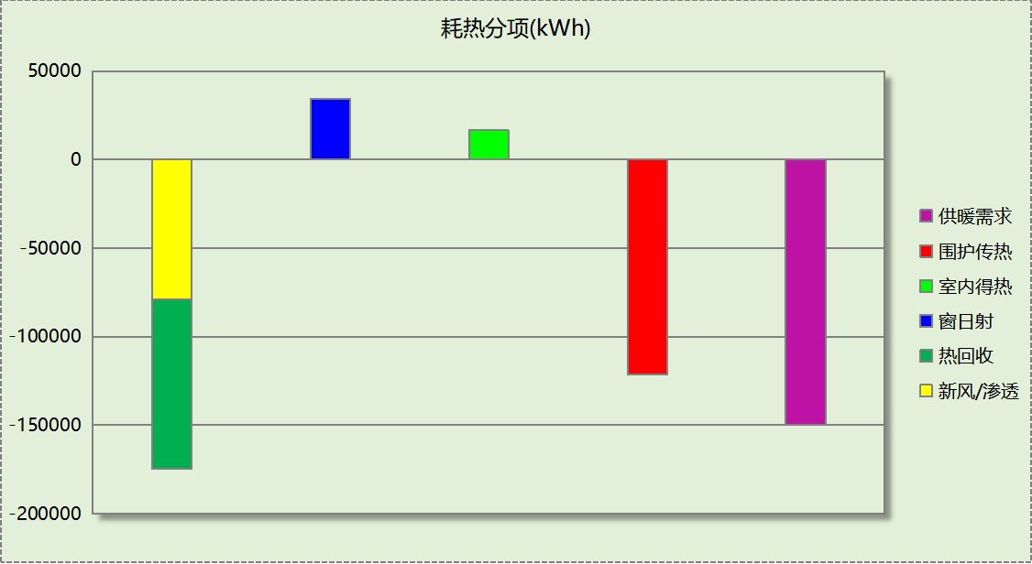
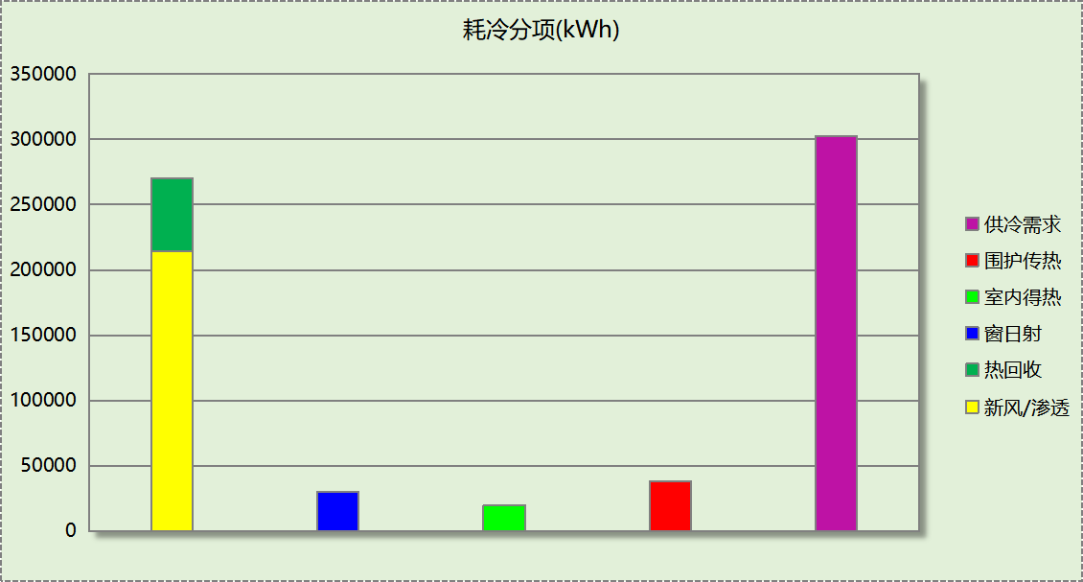

逐月负荷表
月份 | 供暖(kWh) | 供冷(kWh) | 热负荷  峰值(kW) | 热负荷  峰值时刻 | 冷负荷  峰值(kW) | 冷负荷  峰值时刻
1月 | 58164 | 0 | 134.378 | 1月24日7时 | 0.000 | --
2月 | 47469 | 0 | 130.225 | 2月25日7时 | 0.000 | --
3月 | 0 | 0 | 0.000 | -- | 0.000 | --
4月 | 0 | 0 | 0.000 | -- | 0.000 | --
5月 | 0 | 0 | 0.000 | -- | 0.000 | --
6月 | 0 | 61535 | 0.000 | -- | 277.611 | 6月18日6时
7月 | 0 | 110569 | 0.000 | -- | 280.566 | 7月15日20时
8月 | 0 | 130564 | 0.000 | -- | 274.328 | 8月9日21时
9月 | 0 | 0 | 0.000 | -- | 0.000 | --
10月 | 0 | 0 | 0.000 | -- | 0.000 | --
11月 | 761 | 0 | 61.627 | 11月30日7时 | 0.000 | --
12月 | 43254 | 0 | 119.522 | 12月26日7时 | 0.000 | --
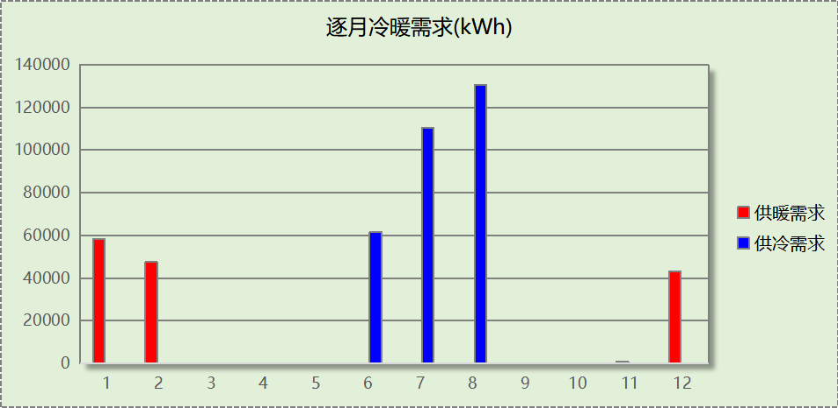
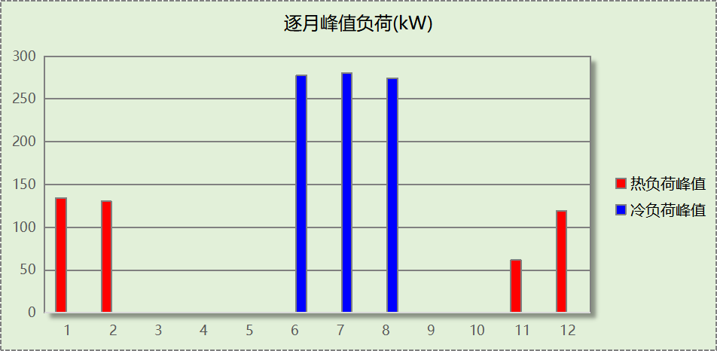

逐月电耗
注:供冷供暖为冷热源及输配水泵电耗，热水为扣减太阳能后电耗，所有数据单位kWh/㎡。
月 | 供冷 | 供暖 | 空调风机 | 照明 | 插座设备 | 排风机 | 电梯 | 热水
1 | 0.00 | 2.82 | 0.94 | 0.08 | － | － | － | －
2 | 0.00 | 2.37 | 0.84 | 0.07 | － | － | － | －
3 | 0.00 | 0.00 | 0.00 | 0.08 | － | － | － | －
4 | 0.00 | 0.00 | 0.00 | 0.08 | － | － | － | －
5 | 0.00 | 0.00 | 0.00 | 0.08 | － | － | － | －
6 | 2.21 | 0.00 | 0.52 | 0.08 | － | － | － | －
7 | 3.97 | 0.00 | 0.95 | 0.08 | － | － | － | －
8 | 4.66 | 0.00 | 0.95 | 0.08 | － | － | － | －
9 | 0.00 | 0.00 | 0.00 | 0.08 | － | － | － | －
10 | 0.00 | 0.00 | 0.00 | 0.08 | － | － | － | －
11 | 0.00 | 0.05 | 0.03 | 0.08 | － | － | － | －
12 | 0.00 | 2.31 | 0.94 | 0.08 | － | － | － | －
合计 | 10.84 | 7.55 | 5.17 | 0.92 | － | － | － | －

参照建筑

房间类型

房间参数表
房间类型 | 空调  温度℃ | 供暖  温度℃ | 新风量 | 渗透风  换气次数 | 人员密度 | 照明功率  密度 | 电器设备  功率
卧室 | 26 | 18 | 1(次/h) | 0(次/h) | 32(㎡/人) | 6(W/㎡) | 5(W/㎡)
卫生间 | － | － | 1(次/h) | 0(次/h) | 0(人) | 6(W/㎡) | 0(W/㎡)
楼梯间 | － | － | 0(m³/h.人) | 0(次/h) | 0(人) | 0(W/㎡) | 0(W/㎡)
空房间 | － | － | 0(m³/h.人) | 0(次/h) | 0(人) | 0(W/㎡) | 0(W/㎡)
设备间 | － | － | 0(次/h) | 0(次/h) | 0(人) | 6(W/㎡) | 15(W/㎡)
起居室 | 26 | 18 | 1(次/h) | 0(次/h) | 32(㎡/人) | 6(W/㎡) | 5(W/㎡)
过道 | 26 | 18 | 1(次/h) | 0(次/h) | 32(㎡/人) | 6(W/㎡) | 5(W/㎡)

作息时间表
同设计建筑

系统类型
系统编号 | 系统类型 | 制冷  SEER | 制热  HSPF | 面积(㎡) | 包含的房间
默认 | 单元式房间空调器 | 3.50[全年能源消耗效率(APF)] |  | 同设计建筑 | 同设计建筑
集中式联机 | 单元式房间空调器 | 3.50[全年能源消耗效率(APF)] |  | 同设计建筑 | 同设计建筑

制冷系统

多联机/单元式空调能耗
系统编号 | 制冷SEER | 耗冷量(kWh) | 耗电量(kWh)
集中式联机 | 3.50[全年能源消耗效率(APF)] | 331170 | 94620
默认 | 3.50[全年能源消耗效率(APF)] | 29957 | 8559
合计 | 3.50 | 361127 | 103179

供暖系统

多联机/单元式热泵能耗
系统编号 | 制热HSPF | 耗热量(kWh) | 耗电量(kWh)
集中式联机 | 3.50[全年能源消耗效率(APF)] | 228851 | 65386
默认 | 3.50[全年能源消耗效率(APF)] | 15540 | 4440
合计 | 3.50 | 244391 | 69826

空调风机

独立新排风
系统编号 | 新风量  (m³/h) | 单位风量耗功率  W/(m³/h) | 风机功率(W) | 运行时长(h) | 新风电耗(kWh)
默认 | 1325 | 0.24 | 318 | 4080 | 1297
集中式联机 | 17085 | 0.24 | 4100 | 4080 | 16729
合计 |  |  |  |  | 18026

系统编号 | 排风量  (m³/h) | 排风比 | 单位风量耗功率W/(m³/h) | 风机功率(W) | 运行时长(h) | 排风电耗  (kWh)
默认 | 1325 | 1 | 0.24 | 318 | 4080 | 1297
集中式联机 | 17085 | 1 | 0.24 | 4100 | 4080 | 16729
合计 |  |  |  |  |  | 18026

照明
房间类型 | 单位面积电耗  (kWh/㎡) | 房间个数 | 房间合计面积  (㎡) | 合计电耗  (kWh)
楼梯间 | 0.00 | 56 | 629 | 0
空房间 | 0.00 | 4 | 7 | 0
设备间 | 52.56 | 34 | 91 | 4787
过道 | 12.05 | 2 | 156 | 1879
总计 |  |  |  | 6666

负荷分项统计
分类 | 围护传热 | 室内得热 | 窗日射 | 新风/渗透 | 热回收 | 合计
供暖(kWh/㎡) | -16.80 | 2.41 | 4.74 | -24.14 | 0.00 | -33.79
供冷(kWh/㎡) | 5.28 | 2.88 | 4.20 | 37.56 | 0.00 | 49.92
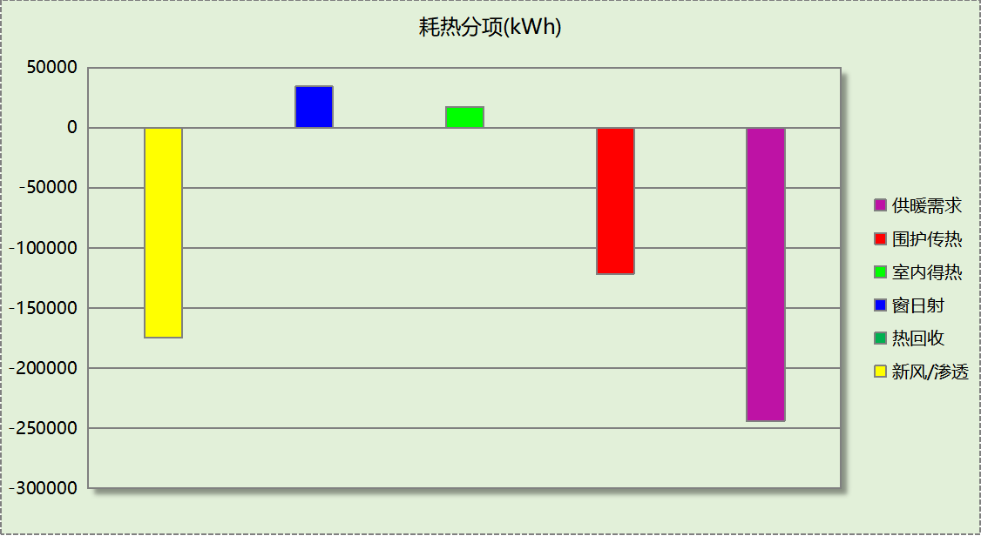
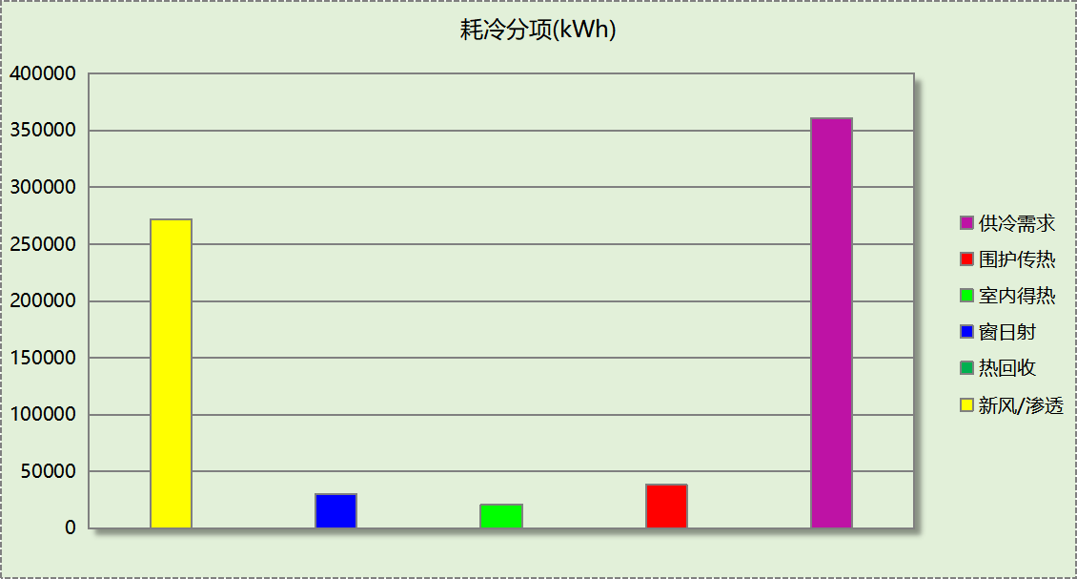

逐月负荷表
月份 | 供暖(kWh) | 供冷(kWh) | 热负荷  峰值(kW) | 热负荷  峰值时刻 | 冷负荷  峰值(kW) | 冷负荷  峰值时刻
1月 | 93010 | 0 | 210.959 | 1月24日7时 | 0.000 | --
2月 | 77151 | 0 | 198.359 | 2月25日6时 | 0.000 | --
3月 | 0 | 0 | 0.000 | -- | 0.000 | --
4月 | 0 | 0 | 0.000 | -- | 0.000 | --
5月 | 0 | 0 | 0.000 | -- | 0.000 | --
6月 | 0 | 65938 | 0.000 | -- | 289.024 | 6月18日5时
7月 | 0 | 145284 | 0.000 | -- | 320.860 | 7月24日17时
8月 | 0 | 149905 | 0.000 | -- | 318.976 | 8月9日16时
9月 | 0 | 0 | 0.000 | -- | 0.000 | --
10月 | 0 | 0 | 0.000 | -- | 0.000 | --
11月 | 1401 | 0 | 107.868 | 11月30日7时 | 0.000 | --
12月 | 72830 | 0 | 192.331 | 12月26日7时 | 0.000 | --
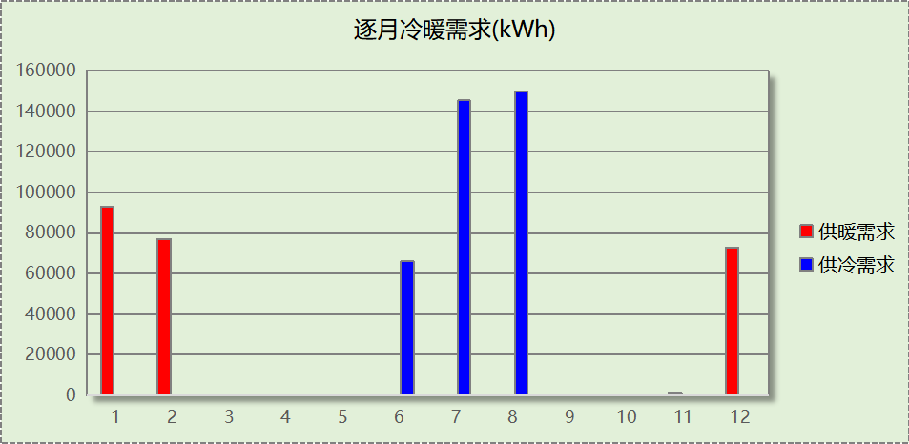
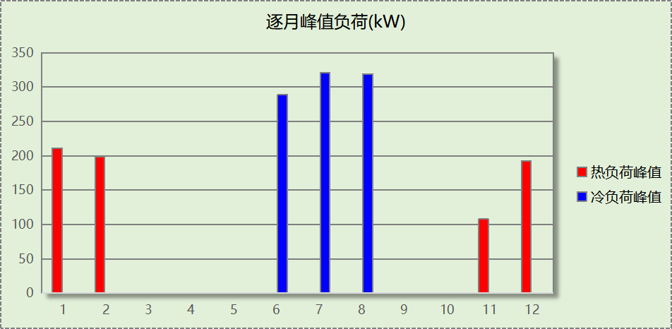

逐月电耗
注:供冷供暖为冷热源及输配水泵电耗，热水为扣减太阳能后电耗，所有数据单位kWh/㎡。
月 | 供冷 | 供暖 | 空调风机 | 照明 | 插座设备 | 排风机 | 电梯 | 热水
1 | 0.00 | 3.67 | 0.00 | 0.08 | － | － | － | －
2 | 0.00 | 3.05 | 0.00 | 0.07 | － | － | － | －
3 | 0.00 | 0.00 | 0.00 | 0.08 | － | － | － | －
4 | 0.00 | 0.00 | 0.00 | 0.08 | － | － | － | －
5 | 0.00 | 0.00 | 0.00 | 0.08 | － | － | － | －
6 | 2.60 | 0.00 | 0.00 | 0.08 | － | － | － | －
7 | 5.74 | 0.00 | 0.00 | 0.08 | － | － | － | －
8 | 5.92 | 0.00 | 0.00 | 0.08 | － | － | － | －
9 | 0.00 | 0.00 | 0.00 | 0.08 | － | － | － | －
10 | 0.00 | 0.00 | 0.00 | 0.08 | － | － | － | －
11 | 0.00 | 0.06 | 0.00 | 0.08 | － | － | － | －
12 | 0.00 | 2.88 | 0.00 | 0.08 | － | － | － | －
合计 | 14.26 | 9.65 | 0.00 | 0.92 | － | － | － | －

计算结果
能耗分类 | 能耗子类 | 设计建筑  (kWh/㎡) | 参照建筑  (kWh/㎡) | 节能率  （%）
建筑负荷 | 耗冷量 | 41.84 | 49.92 | 25.30%
建筑负荷 | 耗热量 | 20.69 | 33.79 | 25.30%
建筑负荷 | 冷热合计 | 62.53 | 83.71 | 25.30%
热回收负荷 | 供冷 | 7.68 | －
热回收负荷 | 供暖 | 13.22 | －
热回收负荷 | 冷热合计 | 20.90 | －
供冷电耗 | 中央冷源 | 0.77 | 0.00 | 23.99%
供冷电耗 | 冷却水泵 | 0.23 | 0.00 | 23.99%
供冷电耗 | 冷冻水泵 | 0.25 | 0.00 | 23.99%
供冷电耗 | 冷却塔 | 0.00 | 0.00 | 23.99%
供冷电耗 | 多联机/单元式空调 | 9.59 | 14.26 | 23.99%
供冷电耗 | 供冷合计 | 10.84 | 14.26 | 23.99%
供暖电耗 | 中央热源 | 0.28 | 0.00 | 21.77%
供暖电耗 | 供暖水泵 | 2.41 | 0.00 | 21.77%
供暖电耗 | 热源侧水泵 | 0.00 | － | 21.77%
供暖电耗 | 多联机/单元式热泵 | 4.87 | 9.65 | 21.77%
供暖电耗 | 供暖合计 | 7.55 | 9.65 | 21.77%
空调风机电耗 | 独立新排风 | 4.98 | 4.98 | -3.82%
空调风机电耗 | 风机盘管 | 0.18 | 0.00 | -3.82%
空调风机电耗 | 全空气系统 | 0.00 | 0.00 | -3.82%
空调风机电耗 | 风机合计 | 5.17 | 4.98 | -3.82%
采暖空调电耗 |  | 23.56 | 28.90 | 18.46%
照明电耗 |  | 0.92 | 0.92 | 0.00%
建筑综合电耗 |  | 24.49 | 29.82 | 17.89%

绿色建筑性能评估得分
标准条文 | 得分评价 | 节能率 | 得分
7.2.8 采取措施降低建筑能耗 | 建筑能耗相比国家现行有关建筑节能标准降低10%, 得5 分；降低20%,得10 分。 | 17.89% | 5
标准依据 | 《绿色建筑评价标准》GB-T 50378-2019

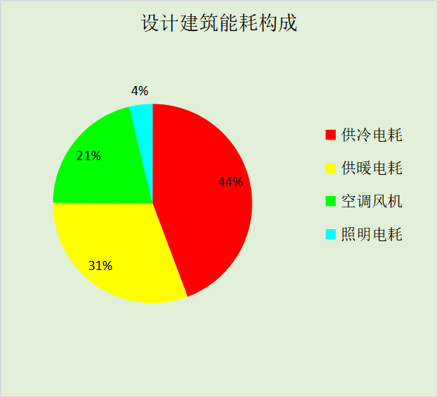
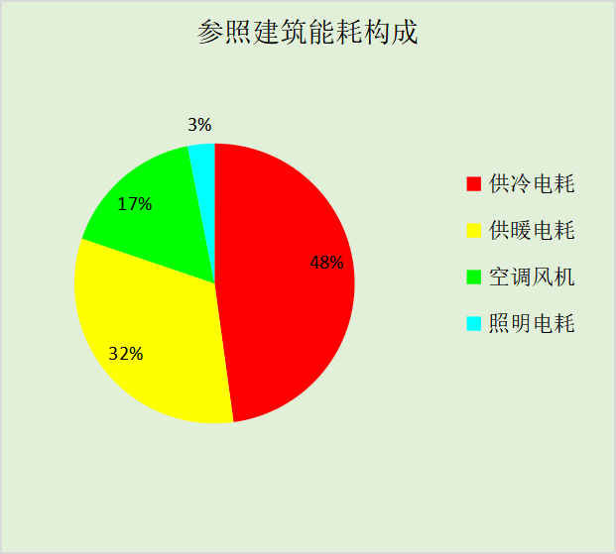
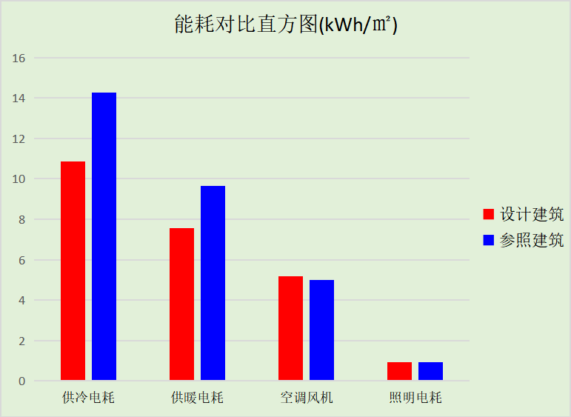

附录

工作日/节假日人员逐时在室率(%)

房间类型 | 1 | 2 | 3 | 4 | 5 | 6 | 7 | 8 | 9 | 10 | 11 | 12 | 13 | 14 | 15 | 16 | 17 | 18 | 19 | 20 | 21 | 22 | 23 | 24
卧室 | 61 | 61 | 62 | 61 | 61 | 58 | 40 | 21 | 17 | 16 | 15 | 16 | 18 | 18 | 15 | 14 | 14 | 14 | 15 | 18 | 24 | 37 | 52 | 57
卧室 | 57 | 57 | 58 | 58 | 58 | 59 | 55 | 42 | 30 | 21 | 15 | 14 | 17 | 17 | 14 | 14 | 13 | 13 | 14 | 17 | 23 | 32 | 46 | 52
卫生间 | 0 | 0 | 0 | 0 | 0 | 0 | 0 | 0 | 0 | 0 | 0 | 0 | 0 | 0 | 0 | 0 | 0 | 0 | 0 | 0 | 0 | 0 | 0 | 0
卫生间 | 0 | 0 | 0 | 0 | 0 | 0 | 0 | 0 | 0 | 0 | 0 | 0 | 0 | 0 | 0 | 0 | 0 | 0 | 0 | 0 | 0 | 0 | 0 | 0
楼梯间 | 0 | 0 | 0 | 0 | 0 | 0 | 0 | 0 | 0 | 0 | 0 | 0 | 0 | 0 | 0 | 0 | 0 | 0 | 0 | 0 | 0 | 0 | 0 | 0
楼梯间 | 0 | 0 | 0 | 0 | 0 | 0 | 0 | 0 | 0 | 0 | 0 | 0 | 0 | 0 | 0 | 0 | 0 | 0 | 0 | 0 | 0 | 0 | 0 | 0
空房间 | 0 | 0 | 0 | 0 | 0 | 0 | 0 | 0 | 0 | 0 | 0 | 0 | 0 | 0 | 0 | 0 | 0 | 0 | 0 | 0 | 0 | 0 | 0 | 0
空房间 | 0 | 0 | 0 | 0 | 0 | 0 | 0 | 0 | 0 | 0 | 0 | 0 | 0 | 0 | 0 | 0 | 0 | 0 | 0 | 0 | 0 | 0 | 0 | 0
设备间 | 0 | 0 | 0 | 0 | 0 | 0 | 0 | 0 | 0 | 0 | 0 | 0 | 0 | 0 | 0 | 0 | 0 | 0 | 0 | 0 | 0 | 0 | 0 | 0
设备间 | 0 | 0 | 0 | 0 | 0 | 0 | 0 | 0 | 0 | 0 | 0 | 0 | 0 | 0 | 0 | 0 | 0 | 0 | 0 | 0 | 0 | 0 | 0 | 0
起居室 | 16 | 16 | 16 | 15 | 16 | 24 | 31 | 19 | 15 | 14 | 14 | 19 | 22 | 19 | 13 | 14 | 18 | 35 | 49 | 54 | 50 | 35 | 21 | 15
起居室 | 14 | 13 | 13 | 13 | 13 | 18 | 22 | 24 | 29 | 32 | 34 | 37 | 35 | 32 | 26 | 28 | 33 | 39 | 44 | 47 | 45 | 34 | 23 | 16
过道 | 16 | 16 | 16 | 15 | 16 | 24 | 31 | 19 | 15 | 14 | 14 | 19 | 22 | 19 | 13 | 14 | 18 | 35 | 49 | 54 | 50 | 35 | 21 | 15
过道 | 14 | 13 | 13 | 13 | 13 | 18 | 22 | 24 | 29 | 32 | 34 | 37 | 35 | 32 | 26 | 28 | 33 | 39 | 44 | 47 | 45 | 34 | 23 | 16

注：上行：工作日；下行：节假日

工作日/节假日照明开关时间表(%)

房间类型 | 1 | 2 | 3 | 4 | 5 | 6 | 7 | 8 | 9 | 10 | 11 | 12 | 13 | 14 | 15 | 16 | 17 | 18 | 19 | 20 | 21 | 22 | 23 | 24
卧室 | 0 | 0 | 0 | 0 | 0 | 0 | 0 | 0 | 0 | 0 | 0 | 0 | 0 | 0 | 0 | 0 | 0 | 0 | 50 | 50 | 50 | 10 | 10 | 10
卧室 | 0 | 0 | 0 | 0 | 0 | 0 | 0 | 0 | 0 | 0 | 0 | 0 | 0 | 0 | 0 | 0 | 0 | 0 | 50 | 50 | 50 | 10 | 10 | 10
卫生间 | 0 | 0 | 0 | 0 | 0 | 0 | 0 | 0 | 0 | 0 | 0 | 0 | 0 | 0 | 0 | 0 | 100 | 100 | 100 | 100 | 100 | 100 | 100 | 0
卫生间 | 0 | 0 | 0 | 0 | 0 | 0 | 0 | 0 | 0 | 0 | 0 | 0 | 0 | 0 | 0 | 0 | 100 | 100 | 100 | 100 | 100 | 100 | 100 | 0
楼梯间 | 0 | 0 | 0 | 0 | 0 | 0 | 0 | 0 | 0 | 0 | 0 | 0 | 0 | 0 | 0 | 0 | 100 | 100 | 100 | 100 | 100 | 100 | 100 | 0
楼梯间 | 0 | 0 | 0 | 0 | 0 | 0 | 0 | 0 | 0 | 0 | 0 | 0 | 0 | 0 | 0 | 0 | 100 | 100 | 100 | 100 | 100 | 100 | 100 | 0
空房间 | 0 | 0 | 0 | 0 | 0 | 0 | 0 | 0 | 0 | 0 | 0 | 0 | 0 | 0 | 0 | 0 | 100 | 100 | 100 | 100 | 100 | 100 | 100 | 0
空房间 | 0 | 0 | 0 | 0 | 0 | 0 | 0 | 0 | 0 | 0 | 0 | 0 | 0 | 0 | 0 | 0 | 100 | 100 | 100 | 100 | 100 | 100 | 100 | 0
设备间 | 100 | 100 | 100 | 100 | 100 | 100 | 100 | 100 | 100 | 100 | 100 | 100 | 100 | 100 | 100 | 100 | 100 | 100 | 100 | 100 | 100 | 100 | 100 | 100
设备间 | 100 | 100 | 100 | 100 | 100 | 100 | 100 | 100 | 100 | 100 | 100 | 100 | 100 | 100 | 100 | 100 | 100 | 100 | 100 | 100 | 100 | 100 | 100 | 100
起居室 | 0 | 0 | 0 | 0 | 0 | 0 | 0 | 0 | 0 | 0 | 0 | 0 | 0 | 0 | 0 | 0 | 0 | 0 | 100 | 100 | 100 | 100 | 100 | 50
起居室 | 0 | 0 | 0 | 0 | 0 | 0 | 0 | 0 | 0 | 0 | 0 | 0 | 0 | 0 | 0 | 0 | 0 | 0 | 100 | 100 | 100 | 100 | 100 | 50
过道 | 0 | 0 | 0 | 0 | 0 | 0 | 0 | 0 | 0 | 0 | 0 | 0 | 0 | 0 | 0 | 0 | 0 | 0 | 100 | 100 | 100 | 100 | 100 | 50
过道 | 0 | 0 | 0 | 0 | 0 | 0 | 0 | 0 | 0 | 0 | 0 | 0 | 0 | 0 | 0 | 0 | 0 | 0 | 100 | 100 | 100 | 100 | 100 | 50

注：上行：工作日；下行：节假日

工作日/节假日设备逐时使用率(%)

房间类型 | 1 | 2 | 3 | 4 | 5 | 6 | 7 | 8 | 9 | 10 | 11 | 12 | 13 | 14 | 15 | 16 | 17 | 18 | 19 | 20 | 21 | 22 | 23 | 24
卧室 | 0 | 0 | 0 | 0 | 0 | 0 | 0 | 0 | 0 | 0 | 0 | 0 | 0 | 0 | 0 | 0 | 0 | 0 | 0 | 70 | 10 | 10 | 10 | 10
卧室 | 0 | 0 | 0 | 0 | 0 | 0 | 0 | 0 | 0 | 0 | 0 | 0 | 0 | 0 | 0 | 0 | 0 | 0 | 0 | 70 | 10 | 10 | 10 | 10
卫生间 | 100 | 100 | 100 | 100 | 100 | 100 | 100 | 100 | 100 | 100 | 100 | 100 | 100 | 100 | 100 | 100 | 100 | 100 | 100 | 100 | 100 | 100 | 100 | 100
卫生间 | 100 | 100 | 100 | 100 | 100 | 100 | 100 | 100 | 100 | 100 | 100 | 100 | 100 | 100 | 100 | 100 | 100 | 100 | 100 | 100 | 100 | 100 | 100 | 100
楼梯间 | 100 | 100 | 100 | 100 | 100 | 100 | 100 | 100 | 100 | 100 | 100 | 100 | 100 | 100 | 100 | 100 | 100 | 100 | 100 | 100 | 100 | 100 | 100 | 100
楼梯间 | 100 | 100 | 100 | 100 | 100 | 100 | 100 | 100 | 100 | 100 | 100 | 100 | 100 | 100 | 100 | 100 | 100 | 100 | 100 | 100 | 100 | 100 | 100 | 100
空房间 | 100 | 100 | 100 | 100 | 100 | 100 | 100 | 100 | 100 | 100 | 100 | 100 | 100 | 100 | 100 | 100 | 100 | 100 | 100 | 100 | 100 | 100 | 100 | 100
空房间 | 100 | 100 | 100 | 100 | 100 | 100 | 100 | 100 | 100 | 100 | 100 | 100 | 100 | 100 | 100 | 100 | 100 | 100 | 100 | 100 | 100 | 100 | 100 | 100
设备间 | 100 | 100 | 100 | 100 | 100 | 100 | 100 | 100 | 100 | 100 | 100 | 100 | 100 | 100 | 100 | 100 | 100 | 100 | 100 | 100 | 100 | 100 | 100 | 100
设备间 | 100 | 100 | 100 | 100 | 100 | 100 | 100 | 100 | 100 | 100 | 100 | 100 | 100 | 100 | 100 | 100 | 100 | 100 | 100 | 100 | 100 | 100 | 100 | 100
起居室 | 23 | 23 | 23 | 23 | 23 | 23 | 23 | 23 | 23 | 23 | 23 | 23 | 69 | 69 | 23 | 23 | 23 | 23 | 23 | 100 | 100 | 100 | 100 | 69
起居室 | 23 | 23 | 23 | 23 | 23 | 23 | 23 | 23 | 23 | 23 | 23 | 23 | 69 | 69 | 23 | 23 | 23 | 23 | 23 | 100 | 100 | 100 | 100 | 69
过道 | 23 | 23 | 23 | 23 | 23 | 23 | 23 | 23 | 23 | 23 | 23 | 23 | 69 | 69 | 23 | 23 | 23 | 23 | 23 | 100 | 100 | 100 | 100 | 69
过道 | 23 | 23 | 23 | 23 | 23 | 23 | 23 | 23 | 23 | 23 | 23 | 23 | 69 | 69 | 23 | 23 | 23 | 23 | 23 | 100 | 100 | 100 | 100 | 69

注：上行：工作日；下行：节假日

工作日/节假日空调系统运行时间表(1:开,0:关)
采暖期：
系统编号 | 1 | 2 | 3 | 4 | 5 | 6 | 7 | 8 | 9 | 10 | 11 | 12 | 13 | 14 | 15 | 16 | 17 | 18 | 19 | 20 | 21 | 22 | 23 | 24
默认 | 1 | 1 | 1 | 1 | 1 | 1 | 1 | 1 | 1 | 1 | 1 | 1 | 1 | 1 | 1 | 1 | 1 | 1 | 1 | 1 | 1 | 1 | 1 | 1
默认 | 1 | 1 | 1 | 1 | 1 | 1 | 1 | 1 | 1 | 1 | 1 | 1 | 1 | 1 | 1 | 1 | 1 | 1 | 1 | 1 | 1 | 1 | 1 | 1
集中式联机 | 1 | 1 | 1 | 1 | 1 | 1 | 1 | 1 | 1 | 1 | 1 | 1 | 1 | 1 | 1 | 1 | 1 | 1 | 1 | 1 | 1 | 1 | 1 | 1
集中式联机 | 1 | 1 | 1 | 1 | 1 | 1 | 1 | 1 | 1 | 1 | 1 | 1 | 1 | 1 | 1 | 1 | 1 | 1 | 1 | 1 | 1 | 1 | 1 | 1
供冷期：

系统编号 | 1 | 2 | 3 | 4 | 5 | 6 | 7 | 8 | 9 | 10 | 11 | 12 | 13 | 14 | 15 | 16 | 17 | 18 | 19 | 20 | 21 | 22 | 23 | 24
默认 | 1 | 1 | 1 | 1 | 1 | 1 | 1 | 1 | 1 | 1 | 1 | 1 | 1 | 1 | 1 | 1 | 1 | 1 | 1 | 1 | 1 | 1 | 1 | 1
默认 | 1 | 1 | 1 | 1 | 1 | 1 | 1 | 1 | 1 | 1 | 1 | 1 | 1 | 1 | 1 | 1 | 1 | 1 | 1 | 1 | 1 | 1 | 1 | 1
集中式联机 | 1 | 1 | 1 | 1 | 1 | 1 | 1 | 1 | 1 | 1 | 1 | 1 | 1 | 1 | 1 | 1 | 1 | 1 | 1 | 1 | 1 | 1 | 1 | 1
集中式联机 | 1 | 1 | 1 | 1 | 1 | 1 | 1 | 1 | 1 | 1 | 1 | 1 | 1 | 1 | 1 | 1 | 1 | 1 | 1 | 1 | 1 | 1 | 1 | 1

注：上行：工作日；下行：节假日

工作日/节假日新风运行时间表(%)
采暖期：
系统编号 | 1 | 2 | 3 | 4 | 5 | 6 | 7 | 8 | 9 | 10 | 11 | 12 | 13 | 14 | 15 | 16 | 17 | 18 | 19 | 20 | 21 | 22 | 23 | 24
默认 | 100 | 100 | 100 | 100 | 100 | 100 | 100 | 100 | 100 | 100 | 100 | 100 | 100 | 100 | 100 | 100 | 100 | 100 | 100 | 100 | 100 | 100 | 100 | 100
默认 | 100 | 100 | 100 | 100 | 100 | 100 | 100 | 100 | 100 | 100 | 100 | 100 | 100 | 100 | 100 | 100 | 100 | 100 | 100 | 100 | 100 | 100 | 100 | 100
集中式联机 | 100 | 100 | 100 | 100 | 100 | 100 | 100 | 100 | 100 | 100 | 100 | 100 | 100 | 100 | 100 | 100 | 100 | 100 | 100 | 100 | 100 | 100 | 100 | 100
集中式联机 | 100 | 100 | 100 | 100 | 100 | 100 | 100 | 100 | 100 | 100 | 100 | 100 | 100 | 100 | 100 | 100 | 100 | 100 | 100 | 100 | 100 | 100 | 100 | 100
供冷期：

系统编号 | 1 | 2 | 3 | 4 | 5 | 6 | 7 | 8 | 9 | 10 | 11 | 12 | 13 | 14 | 15 | 16 | 17 | 18 | 19 | 20 | 21 | 22 | 23 | 24
默认 | 100 | 100 | 100 | 100 | 100 | 100 | 100 | 100 | 100 | 100 | 100 | 100 | 100 | 100 | 100 | 100 | 100 | 100 | 100 | 100 | 100 | 100 | 100 | 100
默认 | 100 | 100 | 100 | 100 | 100 | 100 | 100 | 100 | 100 | 100 | 100 | 100 | 100 | 100 | 100 | 100 | 100 | 100 | 100 | 100 | 100 | 100 | 100 | 100
集中式联机 | 100 | 100 | 100 | 100 | 100 | 100 | 100 | 100 | 100 | 100 | 100 | 100 | 100 | 100 | 100 | 100 | 100 | 100 | 100 | 100 | 100 | 100 | 100 | 100
集中式联机 | 100 | 100 | 100 | 100 | 100 | 100 | 100 | 100 | 100 | 100 | 100 | 100 | 100 | 100 | 100 | 100 | 100 | 100 | 100 | 100 | 100 | 100 | 100 | 100

注：上行：工作日；下行：节假日

